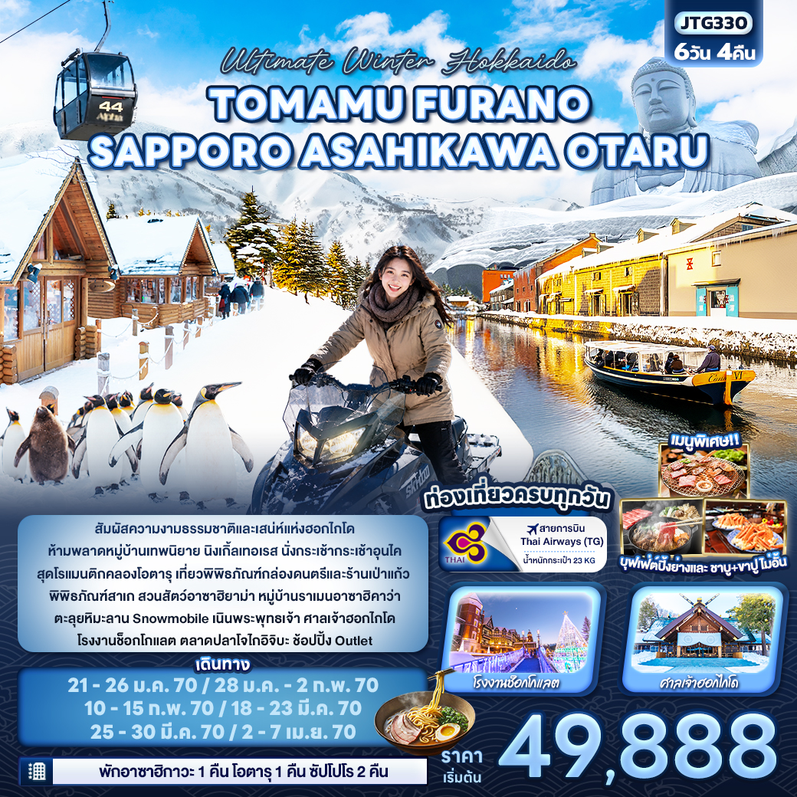



FLIGHT:

BKK CTS CTS BKK
เที่ยวบิน เวลาออก เวลาถึง
TG670
23.55
08.20
เที่ยวบิน เวลาออก เวลาถึง
TG671
10.00
15.50


JTG330 Ultimate Winter Hokkaido TOMAMU
FURANO SAPPORO ASAHIKAWA OTARU 6 วัน 4 คืน


สัมผัสความงามธรรมชาติและเสน่ห์แห่งฮอกไกโด

ห้ามพลาดหมู่บ้านเทพนิยาย นิงเกิ้ลเทอเรส นั่งกระเช้ากระเช้าอุนไค
สุดโรแมนติกคลองโอตารุ เที่ยวพิพิธภัณฑ์กล่องดนตรีและร้านเป่าแก้ว
พิพิธภัณฑ์สาเก สวนสัตว์อาซาฮิยาม่า หมู่บ้านราเมนอาซาฮิคาว่า ตะลุยหิมะลาน Snowmobile
เนินพระพุทธเจ้า โรงงานช็อกโกแลต ศาลเจ้าฮอกไกโด ช้อปปิ้ง Outlet
พิเศษ!! • เที่ยวครบทุกวัน
พิเศษ!! • อาซาฮิกาวะ 1 คืน โอตารุ 1 คืน ซัปโปโร 2 คืน
• เต็มอิ่ม! บุฟเฟ่ต์ปิ้งย่าง และ ชาบู+ขาปู ไม่อั้น

เดินทางโดยสายการบิน Thai Airways (TG) น้ำหนักสัมภาระโหลดใต้ท้องเครื่อง 1 ใบไม่เกิน 23 kg. / CARRY ON 7 kg.
วันที่ | โปรแกรมท่องเที่ยว | เช้า | เที่ยง | เย็น | โรงแรม
1 | ท่าอากาศยานนานาชาติสุวรรณภูมิ ประเทศไทย  TG670 BKK-CTS 23.55 - 08.20
2 | ท่าอากาศยานนิวชิโตะเซะ ประเทศญี่ปุ่น – เขตยูฟุตสึ – ขึ้นกระเช้าอุนไค(รวมค่ากระเช้าขึ้น-ลง) – เมืองฟุราโน่ – นิงเกิ้ลเทอเรส – เมืองอาซาฮิกาวะ |  |  |  | ART HOTEL Asahikawa  3* หรือระดับและเมืองใกล้เคียงกัน
3 | เมืองอาซาฮิกาวะ – พิพิธภัณฑ์ Otokoyama Sake Brewery Museum – สวนสัตว์อาซาฮิยาม่า(รวมค่าเข้าชม) – หมู่บ้านราเมนอาซาฮิคาว่า – เมืองบิไบ – ลานกิจกรรมหิมะ Alpen SNOWLAND BIBAI (รวมค่าเข้า+กิจกรรม) – โอตารุ – คลองสายวัฒนธรรมโอตารุ – เครื่องแก้วโอตารุ – พิพิธภัณฑ์กล่องดนตรี – อิสระ Aeon Mall |  |  |  | GRAND PARK OTARU  3* หรือระดับและเมืองใกล้เคียงกัน
4 | โอตารุ – ซัปโปโร – โรงงานช็อกโกแลต – ตลาดปลาโจไกอิจิบะ – Duty free – ศาลเจ้าฮอกไกโด – ที่ทำการรัฐบาลเก่าฮอกไกโด – สวนสาธารณะโอโดริ – หอนาฬิกา |  |  |  | Ibis Styles Sapporo  3* หรือระดับและเมืองใกล้เคียงกัน
5 | ซัปโปโร – ลาน Snowmobile (ไม่รวม Snowmobiles) – เนินพระพุทธเจ้า(รวมค่าเข้าชม) – Mitsui Outlet – เมืองซัปโปโร – อิสระย่านทานุกิโคจิ |  |  |  | Ibis Styles Sapporo  3* หรือระดับและเมืองใกล้เคียงกัน
6 | ท่าอากาศยานนิวชิโตะเซะ ประเทศญี่ปุ่น – ท่าอากาศยานนานาชาติสุวรรณภูมิ ประเทศไทย  TG671 CTS-BKK 10.00- 15.50 | SET BOX

วันเดินทาง | ราคาผู้ใหญ่  (บาท) | ราคาเด็ก  (บาท) | ราคาเด็ก  02-04 ปี ไม่ใช้เตียง  (บาท) | พักเดี่ยว/เดินทาง  ท่านเดียว เพิ่ม (บาท) | ที่นั่ง | หมายเหตุ
21-26 มกราคม 2570 | 49,888 | ไม่มีราคาเด็ก  (Infant ไม่เกิน 2 ปี 8,000 บาท) | 44,388 | 11,500 บาท | 25
28 มกราคม-02 กุมภาพันธ์ 2570 | 52,888 | ไม่มีราคาเด็ก  (Infant ไม่เกิน 2 ปี 8,000 บาท) | 47,388 | 11,500 บาท | 25
10-15 กุมภาพันธ์ 2570 | 59,888 | ไม่มีราคาเด็ก  (Infant ไม่เกิน 2 ปี 8,000 บาท) | 54,388 | 11,500 บาท | 25
18-23 มีนาคม 2570 | 52,888 | ไม่มีราคาเด็ก  (Infant ไม่เกิน 2 ปี 8,000 บาท) | 47,388 | 11,500 บาท | 25
25-30 มีนาคม 2570 | 52,888 | ไม่มีราคาเด็ก  (Infant ไม่เกิน 2 ปี 8,000 บาท) | 47,388 | 11,500 บาท | 25
02-07 เมษายน 2570 | 52,888 | ไม่มีราคาเด็ก  (Infant ไม่เกิน 2 ปี 8,000 บาท) | 47,388 | 11,500 บาท | 25
กรณีที่มีตั๋วเครื่องบินแล้วหักออกจากราคาทัวร์ |  |  |  | 20,000 บาท

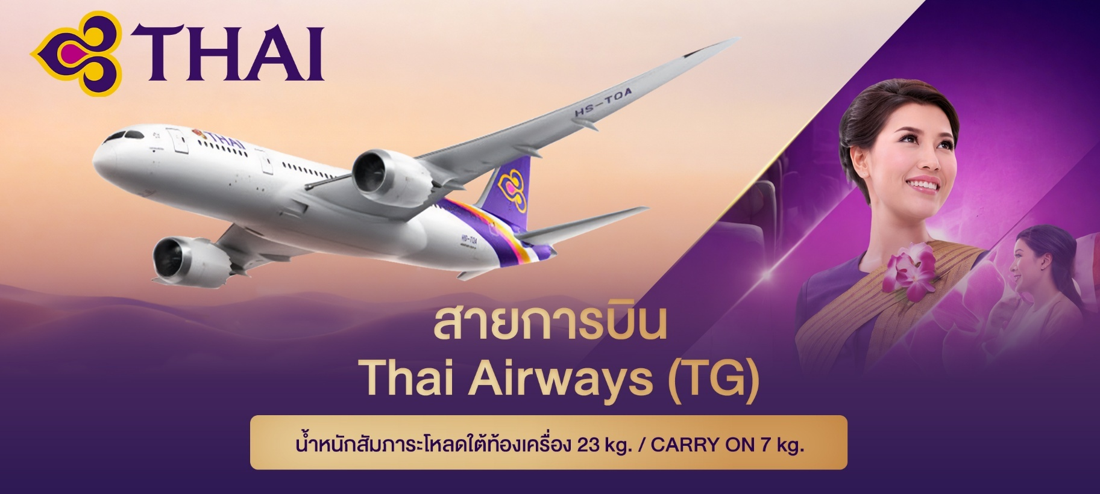

📌สำหรับกรุ๊ปเดินทางวันที่ 25-30 มีนาคม 2570 เที่ยวบินขากลับมีปรับเวลาดังนี้
DEPARTURE : TG670 BKK-CTS 23.55-08.20
RETURN : TG671 CTS-BKK 10.30-15.30

📌สำหรับกรุ๊ปเดินทางวันที่ 02-07 เมษายน 2570 เที่ยวบินขาไปและกลับมีปรับเวลาดังนี้
DEPARTURE : TG670 BKK-CTS 23.45-08.30
RETURN : TG671 CTS-BKK 10.30-15.30

วันที่หนึ่ง ท่าอากาศยานนานาชาติสุวรรณภูมิ ประเทศไทย

20.00 น. พร้อมกันที่ ณ ท่าอากาศยานนานาชาติสุวรรณภูมิ อาคารอาคารผู้โดยสารระหว่างประเทศขาออก ชั้น 4 เคาน์เตอร์สายการบิน Thai Airways (TG) มีเจ้าหน้าที่ของบริษัทฯ คอยอำนวยความสะดวกด้านเอกสารและติดแท็กกระเป๋าก่อนขึ้นเครื่อง
23.55 น. เดินทางสู่ ประเทศญี่ปุ่น โดยสายการบิน Thai Airways (TG) เที่ยวบินที่ TG670 (บริการอาหารบนเครื่อง)
วันที่สอง ท่าอากาศยานนิวชิโตะเซะ ประเทศญี่ปุ่น – เขตยูฟุตสึ – ขึ้นกระเช้าอุนไค(รวมค่ากระเช้าขึ้น-ลง) – เมืองฟุราโน่ – นิงเกิ้ลเทอเรส – เมืองอาซาฮิกาวะ อาหาร เที่ยง, เย็น

08.20 น. เดินทางถึง ท่าอากาศยานนิวชิโตะเซะ ประเทศญี่ปุ่น (เวลาท้องถิ่นเร็วกว่าประเทศไทย 2 ชั่วโมง กรุณาปรับนาฬิกา ของท่านเป็นเวลาท้องถิ่น เพื่อความสะดวกในการนัดหมาย) นำท่านผ่านพิธีตรวจคนเข้าเมืองและศุลกากร สำคัญ!!! ประเทศญี่ปุ่นไม่อนุญาตให้นำอาหารสด จำพวก เนื้อสัตว์ พืช ผัก ผลไม้ เข้าประเทศ หากฝ่าฝืนจะมีโทษจับและปรับ
เที่ยง รับประทานอาหารเที่ยง (มื้อที่1)
นำท่านเดินทางสู่ เขตยูฟุตสึ (Yufutsu District) (ใช้เวลาเดินทางโดยประมาณ 2 ชั่วโมง) ที่นี่เป็นเขตที่รวบรวมความโลคอลและความอลังการของธรรมชาติฮอกไกโดไว้แบบครบครัน ใครอยากหนีความวุ่นวายในเมืองใหญ่ แนะนำให้ปักหมุดมาเที่ยวเล่นที่นี่ เพราะรายล้อมด้วยภูเขา ทะเลสาบ และทุ่งหญ้ากว้างใหญ่ มู้ดดีต่อใจ 🚠☁️
มูฟออนไปบนก้อนเมฆ เปิดประสบการณ์ นั่งกระเช้าอุนไค (Unkai Gondola) ตัวกระเช้าจะพาเราไต่ความสูงขึ้นไปประมาณ 13 นาที สู่ Unkai Terrace ที่ระดับความสูง 1,088 เมตร ระหว่างทางคือวิวป่าสนสวยสะกดสายตามาก พอนั่งกระเช้าถึงยอดเขาแล้ว ต้องไปเดินเล่นรับลมฟิน ๆ ที่ Cloud Walk สะพานลอยฟ้าทรงก้อนเมฆที่ยื่นออกไปในวันที่อากาศดีฟ้าเปิด บอกเลยว่าได้ฟีลเหมือนเดินลอยอยู่บนสวรรค์เลย ถ่ายรูปมุมไหนก็สวยเก๋คิ้วท์ ๆ แชะภาพได้รัว ๆ ปังไม่ไหว 📸 (ค่าทัวร์ รวม ค่ากระเช้า ขึ้น-ลง แต่ ไม่รวม ค่าอาหารและเครื่องดื่ม)

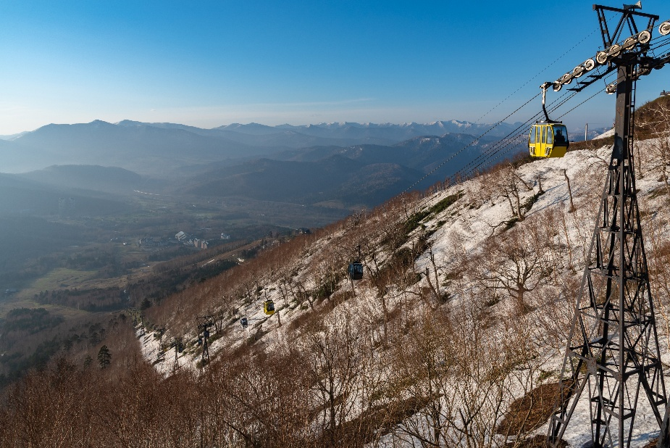
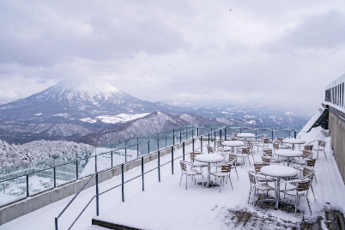
หมายเหตุ: ในกรณีที่ไม่สามารถใช้บริการกระเช้าอุนไค (Unkai Gondola) ได้ เนื่องจากสภาพอากาศไม่เอื้ออำนวย เหตุสุดวิสัย หรือภัยพิบัติทางธรรมชาติใด ๆ ทางบริษัทฯ ขอสงวนสิทธิ์ในการปรับเปลี่ยนโปรแกรมการท่องเที่ยวตามความเหมาะสม โดยจะคำนึงถึงความปลอดภัยของท่านเป็นสิ่งสำคัญที่สุด และอาจไม่ได้แจ้งให้ทราบล่วงหน้าทุกกรณี ทางบริษัทฯ ต้องขออภัยในความไม่สะดวกมา ณ ที่นี้
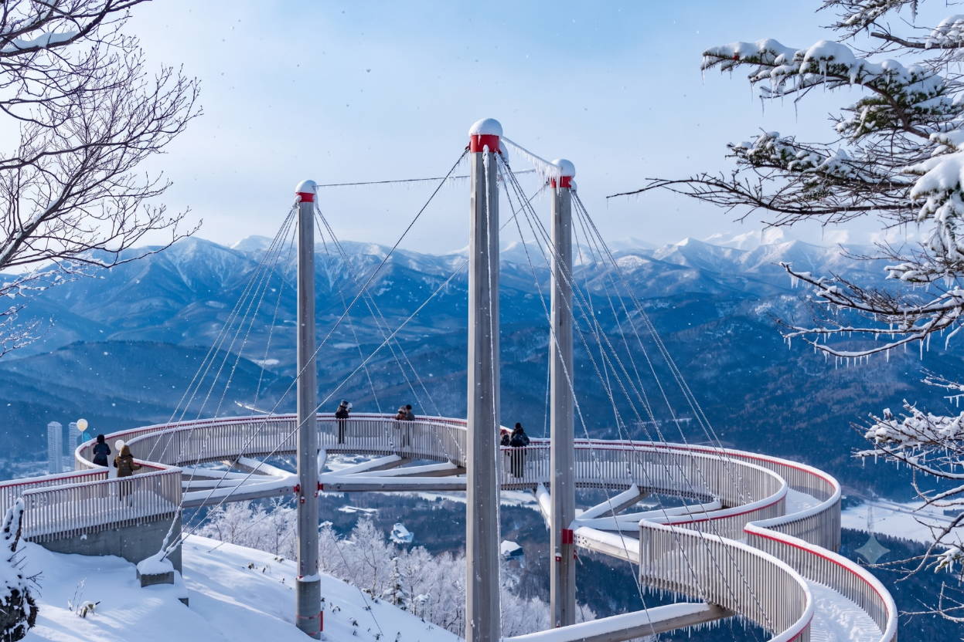
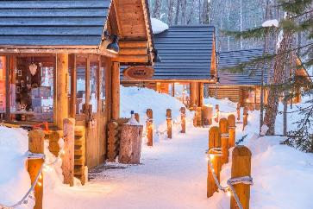
เดินทางสู่ เมืองฟุราโน (Furano) (ใช้เวลาเดินทางโดยประมาณ 1.30 ชั่วโมง) เมืองเล็กๆ ที่เป็นอีกหนึ่งจุดหมายปลายทางยอดนิยมของนักท่องเที่ยวที่หลงใหลในธรรมชาติ โดยเฉพาะอย่างยิ่งในช่วงฤดูร้อนที่ทุ่งลาเวนเดอร์เบ่งบานสะพรั่งทั่วทั้งเมือง หรือในฤดูหนาวก็มีสถานที่สุดว้าวรอให้ไปเยือน 🧚 🌲 แวะไปเติมความคิ้วท์ที่ นิงเกิ้ลเทอเรส (Ningle Terrace) หมู่บ้านไม้จำลองในเทพนิยายสุดโรแมนติก! โลเคชันตั้งอยู่ภายในบริเวณโรงแรม New Furano Prince เลยค่ะ มู้ดดีเหมือนหลุดเข้าไปอยู่อีกโลกนึงเลย ที่นี่เป็นหมู่บ้านลับ ๆ กลางป่าที่เต็มไปด้วยกระท่อมไม้ซุงดีไซน์ตะมุตะมิ สร้างเรียงรายไปตามทางเดินไม้ซิกแซก ซึ่งความเก๋คือกระท่อมแต่ละหลังคือร้านขายของแฮนด์เมดชิค ๆ ทั้งงานคราฟต์ งานไม้ งานเซรามิค และงานแกะสลักลิมิเต็ดที่ไม่ซ้ำใคร เสพธรรมชาติเสร็จแล้วแวะช้อปของฝากติดมือกลับบ้านได้ฟิน ๆ ถ่ายรูปมุมไหนก็อัปลงโซเชียลได้รัว ๆ 📸
Highlight! สถานที่สุดว้าว ควรค่าแก่การถ่ายภาพสุดว้าว สวยงามราวกับอยู่ในเทพนิยาย

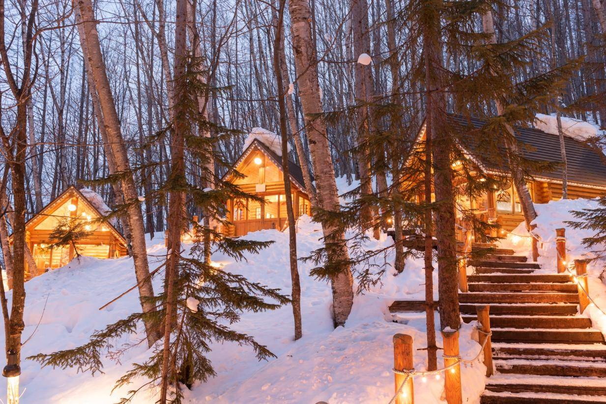

หมายเหตุ: ในกรณีที่ นิงเกิ้ลเทอเรส (Ningle Terrace) มีประกาศสั่งปิด การรองรับนักท่องเที่ยวจำกัดต่อวันเต็มจำนวน หรือภัยพิบัติทางธรรมชาติใด ๆ รวมไปถึงเหตุสุวิสัยอื่นใดก็ตาม จนไม่สามารถเข้าใช้บริการ นิงเกิ้ลเทอเรส (Ningle Terrace) ทางบริษัทฯ ขอสงวนสิทธิ์ในการปรับเปลี่ยนโปรแกรมการท่องเที่ยวตามความเหมาะสม โดยจะคำนึงถึงความปลอดภัยของท่านเป็นสิ่งสำคัญที่สุด และอาจไม่ได้แจ้งให้ทราบล่วงหน้าทุกกรณี ทางบริษัทฯ ต้องขออภัยในความไม่สะดวกมา ณ ที่นี้

ท่านเดินทางสู่เมืองอาซาฮิกาวะ (Asahikawa) (ใช้เวลาเดินทางโดยประมาณ 1.30 ชั่วโมง) เป็นเมืองที่ใหญ่เป็นอันดับสองของเกาะฮอกไกโด รองจากซัปโปโร เป็นเมืองที่มีทั้งความเจริญ ทันสมัยและมีธรรมชาติที่สวยงาม
เย็น รับประทานอาหารเย็น (มื้อที่2)
ที่พัก : ART HOTEL Asahikawa 3* หรือระดับและเมืองใกล้เคียงกัน
(ชื่อโรงแรมที่ท่านพัก ทางบริษัทจะทำการแจ้งพร้อมใบนัดหมาย 5-7 วัน ก่อนเดินทาง)
หลังจากเข้า Check in โรงแรมที่พักเรียบร้อยแล้ว แนะนำให้ท่านเพลิดเพลินเดินเล่นอิสระท่องเที่ยวที่ Aeon Mall Asahikawa แหล่งช้อปปิ้งของอาซาฮิกาวะที่ AEON MALL เป็นแหล่งรวมของหวานชื่อดังและอาหารรสเลิศมากมายจากทั่วฮอกไกโด มีศูนย์อาหารอยู่ที่ชั้น 1 และพื้นที่ร้านอาหารบน ชั้น 4 มีอาหารหลากหลายชนิดให้เลือกตั้งแต่อาหารตะวันตกไปจนถึงอาหารญี่ปุ่น และที่นี่สามารถซื้อของฝากได้ทุกอย่างทั้งขนมหวานชื่อดัง ของฮอกไกโด ขนมหวานที่ได้รับรางวัลระดับนานาชาติ เช่น ROYCE' ที่มี Potato chip Chocolate (มันฝรั่งทอดเคลือบช็อกโกแลต) ที่ได้รับความนิยมในไทยอีกด้วย

วันที่สาม เมืองอาซาฮิกาวะ – พิพิธภัณฑ์ Otokoyama Sake Brewery Museum – สวนสัตว์อาซาฮิยาม่า(รวมค่าเข้าชม) – หมู่บ้านราเมนอาซาฮิคาว่า – เมืองบิไบ – ลานกิจกรรมหิมะ Alpen SNOWLAND BIBAI (รวมค่าเข้า+กิจกรรม) – โอตารุ – คลองสายวัฒนธรรมโอตารุ – เครื่องแก้วโอตารุ – พิพิธภัณฑ์กล่องดนตรี – อิสระ Aeon Mall อาหาร เช้า
เช้า รับประทานอาหารเช้า ณ โรงแรม (มื้อที่3)
🍶 เยี่ยมชมสาเกระดับพรีเมียม! พิพิธภัณฑ์ Otokoyama Sake Brewery Museum ที่นี่คือพิกัดของคนรักสาเกที่รวบรวมเรื่องราวของเหล้าโอโตโกยามะ (Otokoyama) เหล้าญี่ปุ่นแสนอร่อยที่ให้กลิ่นหอมของข้าวและรสสัมผัสเบานุ่มลิ้น เพราะใช้น้ำจากธารน้ำใต้ดินที่ไหลจากเทือกเขาไดเซ็ตสึซัน (Daisetsuzan) หนึ่งในร้อยภูเขาขึ้นชื่อของญี่ปุ่น และเมล็ดข้าวพันธุ์ดี เสริมด้วยอุณหภูมิอันหนาวเหน็บของอาซาฮิคาวะที่เหมาะแก่การหมักเหล้า และเป็นอุตสาหกรรมดั้งเดิมของญี่ปุ่นอย่างวัฒนธรรมการทำสาเก ที่นี่ยังมีจัดแสดงเอกสารจากสำคัญจากยุคเอโดะ และเครื่องมือต่างๆ ที่ใช้ในการหมักเหล้าอีกด้วย
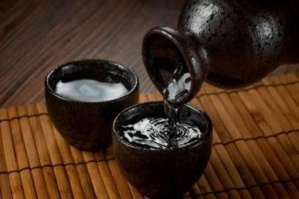
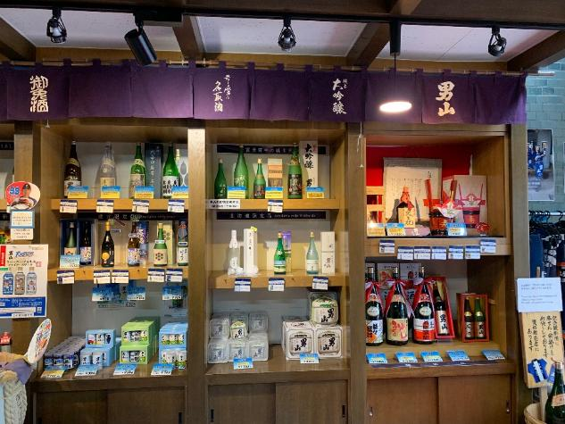

🎉 มาเช็คอิน! สวนสัตว์อาซาฮิยาม่า (Asahiyama Zoo) (ค่าทัวร์รวมค่าเข้าชม) ถ่ายรูปปัง ๆ กับสัตว์โลกสุดคิ้วท์ เปิดมุมมองใหม่ๆ ไม่ได้มีดีแค่สัตว์ แต่คือไวบ์ดี ๆ ที่ให้คุณ "อินไซด์" เข้าไปดูชีวิตสัตว์แบบใกล้ชิด! ที่นี่โด่งดังระดับโลกด้วยคอนเซ็ปต์ Behavioral Displays ที่ออกแบบมาเพื่อดึงพฤติกรรมตามธรรมชาติของสัตว์ออกมาให้เราได้เก็บภาพโมเมนต์น่ารัก ๆ แบบรัวชัตเตอร์! 📸🐧


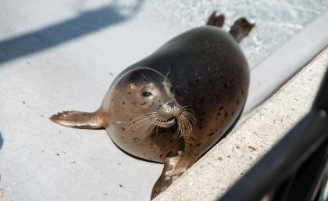

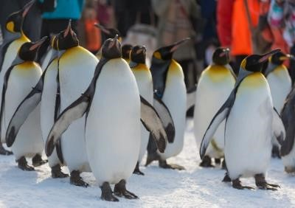
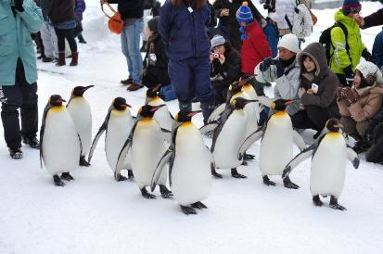
Highlight! หากโชคดีจะได้เจอขบวนพาเหรดเพนกวิน (Penguin Walk) เดินน่ารักใกล้ชิดตามเส้นทางที่กำหนด เป็นที่ชื่นชอบของนักท่องเที่ยว

(หมายเหตุ: ขบวนพาเหรดแพนกวินจะเริ่มประมาณปลายเดือนธันวาคม 2569 จนถึงกลางเดือนมีนาคม 2570 และรอบเดินในช่วงเช้าจะอยู่ที่ประมาณ 11.00 น. **กำหนดการอาจจะปรับเปลี่ยนแปลง ตามสภาพอากาศ รวมไปถึงปริมาณของหิมะ ทั้งนี้ขึ้นอยู่กับทางสวนสัตว์)

**กรณีที่ไม่สามารถเดินทางไปสวนสัตว์อาซาฮิยาม่า (Asahiyama Zoo) ได้ เนื่องจากภัยพิบัติทางธรรมชาติหรือการประกาศสั่งปิด รวมไปถึงเหตุขัดข้องอื่นดก็ตาม ทางบริษัทฯ ขอสงวนสิทธิ์ปรับโปรแกรมตามความเหมาะสม โดยคำนึงถึงความปลอดภัยของท่านเป็นหลัก แทนโดยไม่แจ้งให้ท่านทราบล่วงหน้าทุกกรณี**

ถ้าไม่ได้ลองถือว่าพลาดมาทั้งที่ หมู่บ้านราเมนอาซาฮิคาว่า (Asahikawa Ramen Village) คือสวรรค์สำหรับคนที่หลงใหลในรสชาติของราเม็งแท้ๆ เพราะที่นี่รวบรวมร้านราเม็งชื่อดังของเมืองอาซาฮิกาวะมาไว้ในที่เดียว ทำให้คุณได้ลิ้มลองรสชาติราเม็งแบบต่างๆ ได้อย่างจุใจ (ค่าทัวร์ไม่รวมค่าอาหาร ค่าราเมง และอื่นๆ)
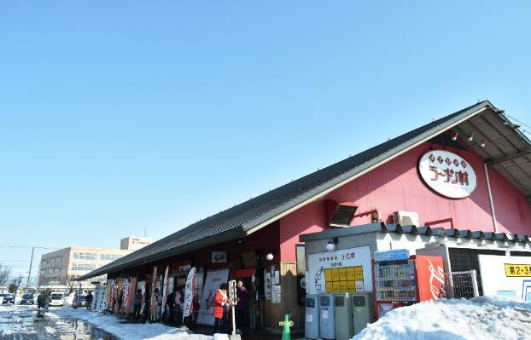
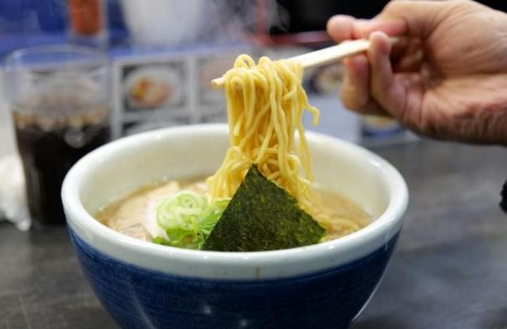

เที่ยง อิสระอาหารเที่ยง ตามอัธยาศัย เพื่อไม่รบกวนเวลาของท่าน
ไปกันต่อที่ เมืองบิไบ (Bibai) (ใช้เวลาเดินทางโดยประมาณ 1 ชั่วโมง) เมืองที่มีเสน่ห์และมีความสโลว์ไลฟ์สายธรรมชาติและเกษตรกรรม ต้องชอบที่นี่ 🎠 ปักหมุดความสนุก! ตะลุยหิมะฟิน ๆ ที่ ลานกิจกรรมหิมะ Alpen SNOWLAND BIBAI ลานกิจกรรมสุดฮิต หิมะจัดเต็มของสายลุยที่รวมความสนุกไว้แบบจัดเต็ม ที่นี่มีไฮไลต์เด็ดคือเครื่องเล่นหิมะหลากหลายชนิดให้เลือกฟิน หรือกิจกรรม 🛶 Snow Rafting ล่องแพความเร็วสูงบนปุยหิมะนุ่ม ๆ 🏎️ ATV / 4-wheel Buggy (รถบักกี้ 4 ล้อ) ตะลุยเส้นทางสุดเอ็กซ์ตรีม ขับ Snowmobiles สุดมัน ก็มี แถมยังมีมุมถ่ายรูปสวย ๆ ท่ามกลางวิวหิมะสีขาวโพลนแบบพาโนรามา (ค่าทัวร์ รวม ค่าเข้า และ ค่ากิจกรรม 6 ชนิด แต่ ไม่รวม ค่าขับ Snowmobile และกิจกรรมอื่น ๆ ที่นอกเหนือ 6 กิจกรรมที่รวมในแพ็กเกจ)
กิจกรรมสุดฟิน
🛞Snow Tubing สไลด์เลื่อนหิมะลงมาจากเนินสุดมันส์
🚴 Snow Bike / Fat Bike ปั่นจักรยานล้อโตดีไซน์เท่ ตะลุยไปบนลานหิมะกว้างใหญ่
☃️ Bubble Ball (ลูกบอลยักษ์) มุดเข้าไปอยู่ในลูกบอลใสนุ่ม ๆ แล้วกลิ้งดึ๋งดั๋งบนพื้นหิมะฟู ๆ
⚽ Snow Soccer (ฟุตบอลหิมะ) เตะบอลกระชับมิตรท่ามกลางหิมะสีขาวโพลน
🎠 โซนคิตส์แอเรีย เดินเล่น นั่งเล่นถ่ายภาพกับหิมะขาวนุ่มฟู
📸 ระเบียงดาดฟ้า ชมวิวดื่มด่ำบรรยากาศ หรือถ่ายภาพสวย เก๋ อัปลงโซเชียลเก๋ๆ

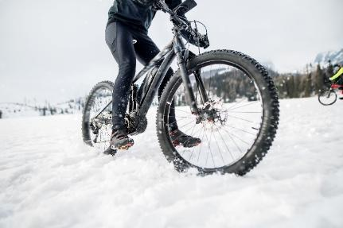
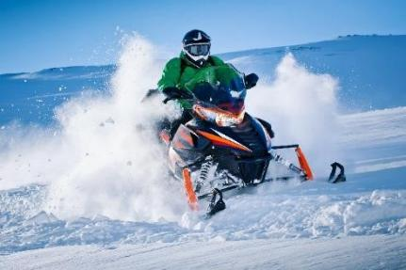
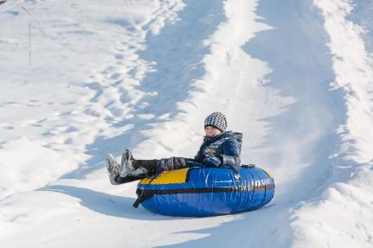

หมายเหตุ:
- กิจกรรมต่างๆ มักจำกัดสำหรับผู้ที่มีอายุ 13 ปีขึ้นไป *โปรดตรวจสอบหน้างานอีกครั้งก่อนเริ่มทำกิจกรรม
- กรณีที่หิมะตกไม่เพียงพอ ภัยพิบัติทางธรรมชาติ หรือเหตุขัดข้องอื่นใดก็ตาม จนทำให้ไม่สามารถไป ลานกิจกรรมหิมะ Alpen SNOWLAND BIBAI หรือกรณีที่ไปได้แต่ไม่สามารถทำกิจกรรมที่ ลานกิจกรรมหิมะ Alpen SNOWLAND BIBAI ได้ ทั้งนี้ ทางบริษัทฯ ขอสงวนสิทธิ์ปรับโปรแกรมตามความเหมาะสม โดยคำนึงความปลอดภัยของท่านเป็นหลัก โดยไม่แจ้งให้ท่านทราบล่วงหน้าทุกกรณี

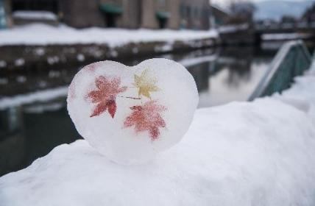
เดินทางสู่ โอตารุ (Otaru) (ใช้เวลาเดินทางโดยประมาณ 1.30 ชั่วโมง) เมืองท่าเล็กๆริมชายฝั่ง มีความสำคัญและเก่าแก่อย่างมาก เมืองนี้เป็นเมืองที่สวยงามและเงียบสงบถือว่าเป็นจุดหมายปลายทางในฝันของนักท่องเที่ยวมากมาย ถ่ายภาพเช็คอินกับสัญลักษณ์แห่งความโรแมนติกของเมืองโอตารุ เสน่ห์ชวนให้ค้นหา คลองสายวัฒนธรรมโอตารุ(Otaru Canal) ด้วยความเป็นเอกลักษณ์แห่งวีถีชีวิต 2 ฝั่งคลองที่ยังคงความเป็นญี่ปุ่นแบบดั้งเดิม ตึกเก่าเก็บสินค้าริมคลองเหล่านี้ จึงถูกดัดแปลงเป็นร้านอาหารสไตล์ต่างๆ และพิพิธภัณฑ์ และทั้งสองข้างทางมีร้านค้าขายของที่ระลึก
Highlight! ถ่ายภาพกับ สะพาน โกดังเก่า คลอง หรือเรือเล็ก ถือว่าเป็นแลนด์มาร์คสำคัญถ้าไม่ถ่ายถือว่ามาไม่ถึง !!

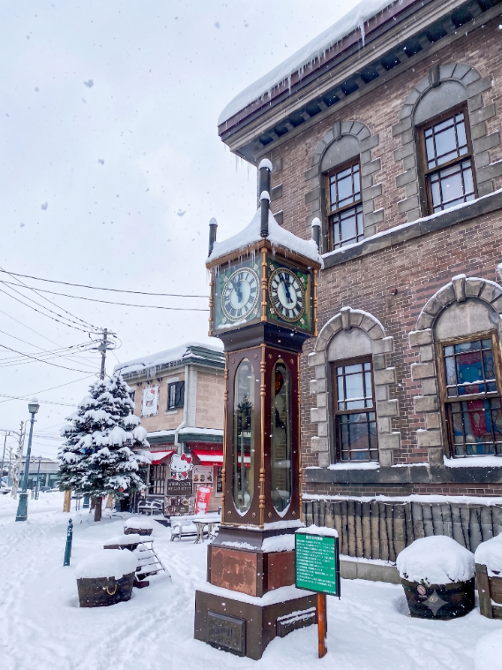
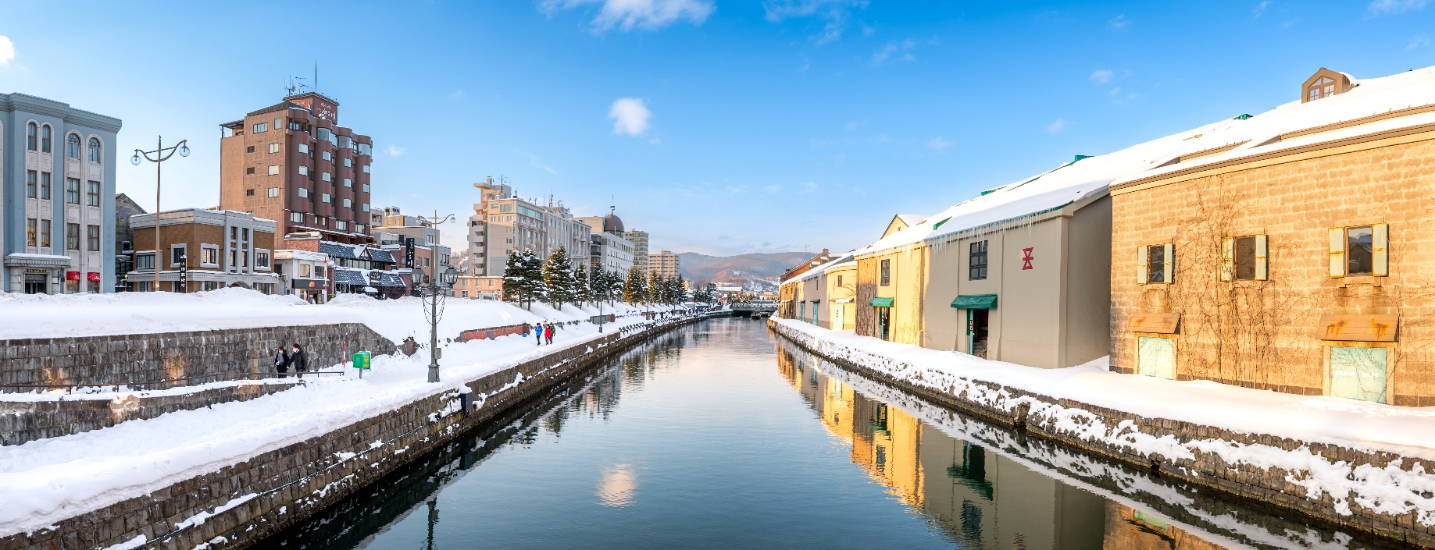
Highlight! พิพิธภัณฑ์ที่นี่จัดแสดงกล่องดนตรีจากทั่วโลก ใครอยากทำของขวัญเพียงชิ้นเดียวในโลกให้คนที่คุณรักต้องที่นี่ว่ามาไม่ถึง !!

✨ความละเอียดของเครื่องแก้วผลงาน Handmade เครื่องแก้วโอตารุ (Kitachi Glass) แหล่งทำเครื่องแก้วที่มีชื่อเสียงโด่งดังที่สุดของโอตารุ ชมความสวยงามของแก้วหลากสีสัน เหมือนอยู่ในโลกของจินตนาการ และยังมีเครื่องแก้วหลากหลายให้ท่านชื่นชม และเลือกซื้อได้ เมืองนี้มีชื่อเสียงในด้านการทำเครื่องแก้วประเภทต่างๆ เช่น แก้วเป่า แก้วตัด แก้วหลอม และเครื่องประดับที่ทำจากแก้ว🌸 เสน่ห์และความโรแมนติกที่น่าหลงไหล พิพิธภัณฑ์กล่องดนตรี (Otaru Music Box Museum) ให้ท่านได้ท่องไปในดินแดนแห่งเสียงดนตรีและบทกวีที่แสนอ่อนหวานชวนให้น่าหลงใหล ด้วยกล่องดนตรี (MUSIC BOX) อันมากมายหลากหลายและงดงามที่จะทำให้ท่านผ่อนคลายอย่างดี มากกว่า 3,000 แบบ รวมถึงท่านยังสามารถเลือกทำกล่องดนตรีแบบที่ท่านต้องการได้ อิสระให้ท่านได้ทำกล่องดนตรีน่ารักๆ ในแบบที่ท่านชื่นชอบด้วยตัวท่าน
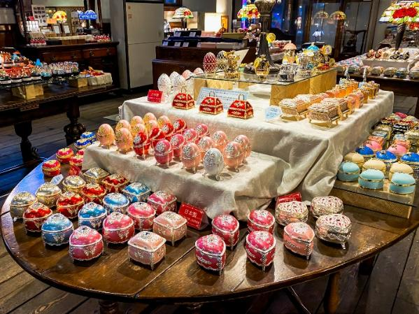
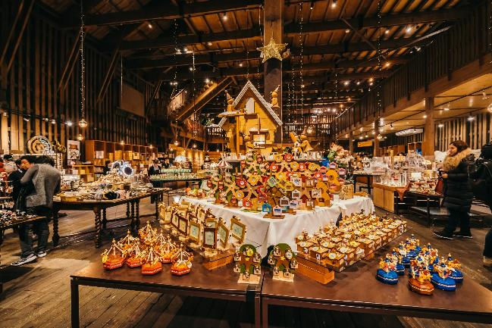
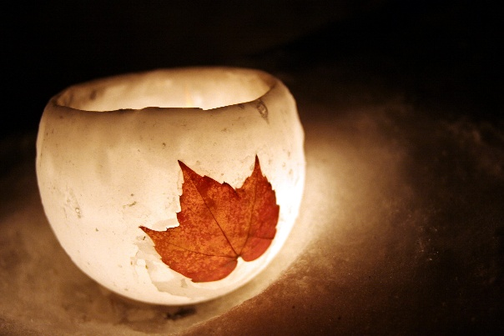
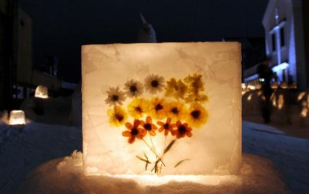
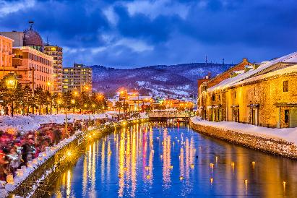

🕯️เทศกาลเส้นทางแสงเทียนแห่งเมืองโอตารุ

เปิดใจสัมผัสความอบอุ่นใน Otaru Snow Light Path เทศกาลฤดูหนาวสุดโรแมนติกที่เนรมิตเมืองโอตารุด้วยโคมหิมะนับหมื่นดวง ตื่นตาตื่นใจกับแสงเทียนส่องไสวริมคลองโอตารุ อุโมงค์แสง และลานหิมะสุดอลังการที่ถ่ายรูปมุมไหนก็สวยเป๊ะปัง เติมเต็มทริปให้ฟินยิ่งขึ้นด้วยการแวะชิมของกินท้องถิ่น นั่งชิลในคาเฟ่ชิค ๆ และช้อปปิ้งร้านค้าทั่วเมืองที่พร้อมเปิดต้อนรับทุกคน

📍สถานที่ 2 โซนหลัก (Main Venues)
- 🌊 คลองโอตารุ (Otaru Canal Venue / Unka Venue) ตลอดแนวคลองโอตารุ (ช่วงหน้าโกดังอิฐโบราณ)
- 🚂 เส้นทางรถไฟเก่าเทมิยะ (Temiya Line Venue) สายทางรถไฟเก่าที่ลากยาวระหว่างสถานี Otaru กับคลองโอตารุ

🗓️ คาดการณ์วันจัดงาน: ช่วง ต้นเดือนกุมภาพันธ์ 2027

⏰ เวลาจุดไฟ: ประมาณ 17:00 – 21:00 น. ของทุกวันช่วงจัดงาน

*กรณีการเปลี่ยนช่วงเวลาการเปิด-ปิด เทศกาลเส้นทางแสงเทียนแห่งเมืองโอตารุ Otaru Snow Light Path
ทั้งนี้ขึ้นอยู่กับสภาพอากาศ หรือประกาศของเมืองนั้นๆ รวมไปถึงเหตุขัดข้องอื่นใดก็ตาม

เย็น อิสระอาหารเย็น ตามอัธยาศัย เพื่อไม่รบกวนเวลาของท่าน
ที่พัก : GRAND PARK OTARU 3* หรือระดับและเมืองใกล้เคียงกัน
(ชื่อโรงแรมที่ท่านพัก ทางบริษัทจะทำการแจ้งพร้อมใบนัดหมาย 5-7 วัน ก่อนเดินทาง)
หลังจากเข้า Check in โรงแรมที่พักเรียบร้อยแล้ว แนะนำให้ท่านเพลิดเพลินเดินเล่นอิสระท่องเที่ยวที่ AEON Mall Otaru พิกัดรวมความอร่อยตัวท็อปจากทั่วฮอกไกโด ไฮไลต์อยู่ที่ชั้น 1 เป็นโซนซูเปอร์มาร์เก็ตขนาดใหญ่ที่ของกินจัดเต็มมาก ทั้งเบนโตะ ซูชิ ซาชิมิสด ๆ ผลไม้ตามฤดูกาล รวมถึงเบียร์และไวน์ท้องถิ่นโอตารุ ในราคาที่เป็นมิตรสุด ๆ นอกจากนี้ยังไลน์อัปขนมหวานตัวดังของฮอกไกโดอย่าง Rokkatei รวมถึงร้านค้าไลฟ์สไตล์แบบครบ ๆ ทั้งร้าน 100 เยน (Can Do) ร้านยา เครื่องสำอาง และแฟชั่น ครบจบในที่เดียว

วันที่สี่ โอตารุ – ซัปโปโร – โรงงานช็อกโกแลต – ตลาดปลาโจไกอิจิบะ – Duty free – ศาลเจ้าฮอกไกโด – ที่ทำการรัฐบาลเก่าฮอกไกโด – สวนสาธารณะโอโดริ – หอนาฬิกา อาหาร เช้า, เที่ยง, เย็น

เช้า รับประทานอาหารเช้า ณ โรงแรม (มื้อที่4)
นำท่านเดินทางสู่ ซัปโปโร (Sapporo) (ใช้เวลาเดินทางโดยประมาณ 30 นาที) เป็นเมืองที่มีชื่อเสียงในด้านทิวทัศน์ธรรมชาติที่สวยงาม อาหารอร่อย และเทศกาลฤดูหนาวที่มีชื่อเสียงโด่งดังไปทั่วโลก บุกอาณาจักรขนมหวาน! โรงงานช็อกโกแลตชิโรอิโคอิบิโตะ (Shiroi koibito park) โดยบริษัท Ishiya คุกกี้แผ่นบางกรุบกรอบสอดไส้ไวท์ช็อกโกแลตที่หวานละมุนจนหยุดไม่อยู่ นอกจากรสคลาสสิกที่คุ้นเคยแล้ว ที่นี่ยังมีไอเทม Limited Edition และรสชาติใหม่ๆ ที่หาซื้อจากที่ไหนไม่ได้! จะช้อปของฝากติดมือ หรือจะโพสต์ท่าถ่ายรูปกับหอนาฬิกาและสวนดอกไม้สุดอลังการ บอกเลยว่าฟินเหมือนหลุดเข้าไปในเทพนิยายเลย (ค่าทัวร์ไม่รวมการเข้าชมการผลิตด้านใน)
Highlight! The Magic Moment หอนาฬิกาหน้าสวนจะมีการแสดงตุ๊กตาเต้นระบำทุกๆ ชั่วโมง อย่าลืมเตรียมกล้องให้พร้อม 📸




สำหรับพีเรียดที่เดินทางช่วง 15 พฤศจิกายน - 31 มีนาคม ปีถัดไป (กรณีหากมีการเปลี่ยนแปลง ประกาศการเปิดหรือปิดไว้ขึ้นกว่ากับหนดการข้างต้น ทั้งอยู่กับทางทีมผู้จัด บริษัททัวร์ไม่มีส่วนเกี่ยวข้องทุกกรณี)
หากพอมีเวลาแนะนำอิสระท่องเที่ยว งานประดับไฟฤดูหนาว Shiroi Koibito Park Sweet Illumination จัดขึ้นที่ สวนชิโรอิโคอิบิโตะ (Shiroi Koibito Park) ในเมืองซัปโปโร จังหวัดฮอกไกโด ตื่นตาตื่นใจไปกับ สวนที่จะถูกเนรมิตให้เป็นดินแดนเทพนิยาย ท่ามกลางสถาปัตยกรรมสไตล์ยุโรป
Highlight! การจัดแสดงรูปปั้นขนม ต้นคริสต์มาส และแสงไฟหลากสี พร้อมเสียงเพลงประกอบ คงเป็นภาพชวนฝันสุดโรแมนติกแน่นอน

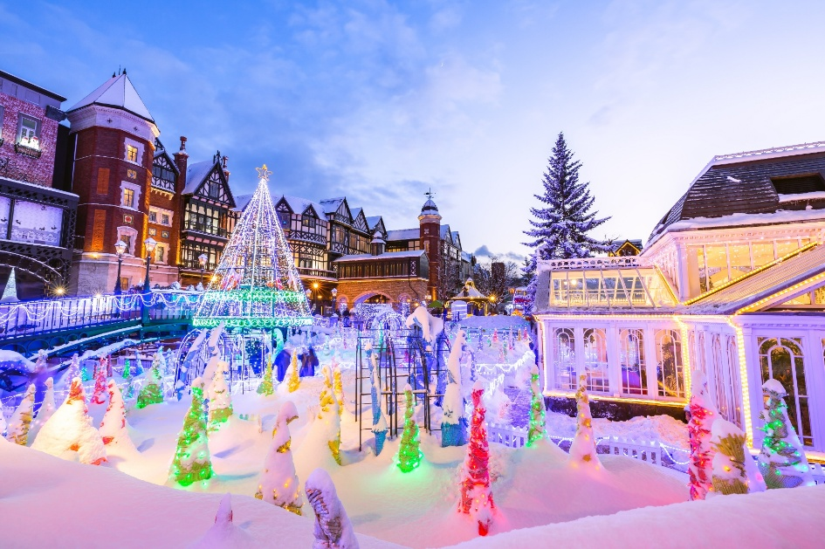
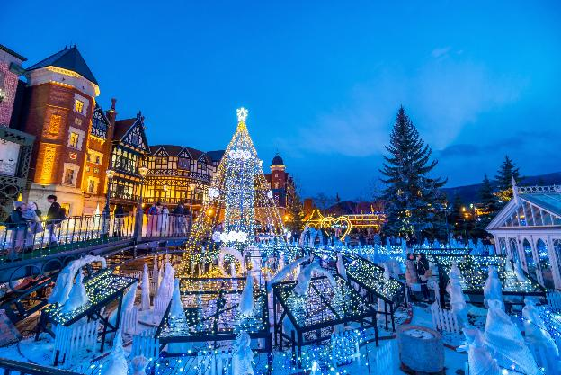

กรณีที่ โรงงานช็อกโกแลตชิโรอิโคอิบิโตะ (Shiroi koibito park) ปิด ทำให้ไม่สามารถเข้าชมได้เนื่องจากสภาพอากาศไม่ดี ไม่เอื้ออำนวย และปัญหาอื่นๆ ขอสงวนสิทธิ์เปลี่ยนแปลงไป พิพิธภัณฑ์เบียร์ซัปโปโร (Sapporo Beer Museum) ซึ่งจัดแสดงเกี่ยวกับประวัติความเป็นมาของเบียร์ซัปโปโรในแต่ละยุคสมัย เพราะฮอกไกโดนั้นขึ้นชื่อว่าเป็นแหล่งผลิตเบียร์ครั้งแรกของประเทศญี่ปุ่น ที่นี่เป็นแหล่งผลิตที่เก่าแก่ที่สุดและเป็นยี่ห้อที่นิยมที่สุดในประเทศ ซึ่งมีการกลั่นเบียร์ตั้งแต่ ปี ค.ศ.1877 มาจนถึงปัจจุบัน และยังส่งออกไปทั่วโลกอีกด้วย ที่นี่จึงถือเป็นแหล่งที่เรียนรู้ถึงสินค้าที่มีชื่อเสียงดังไกลระดับโลก โดยไม่แจ้งให้ทราบล่วงหน้าทุกกรณี

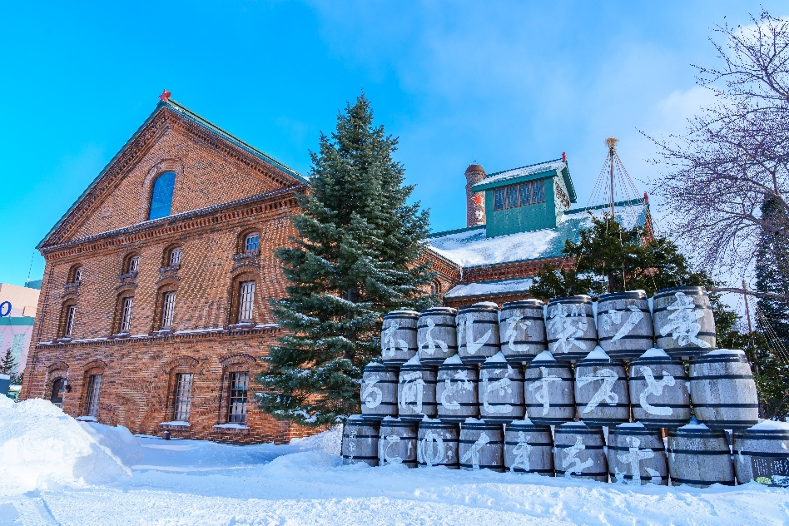
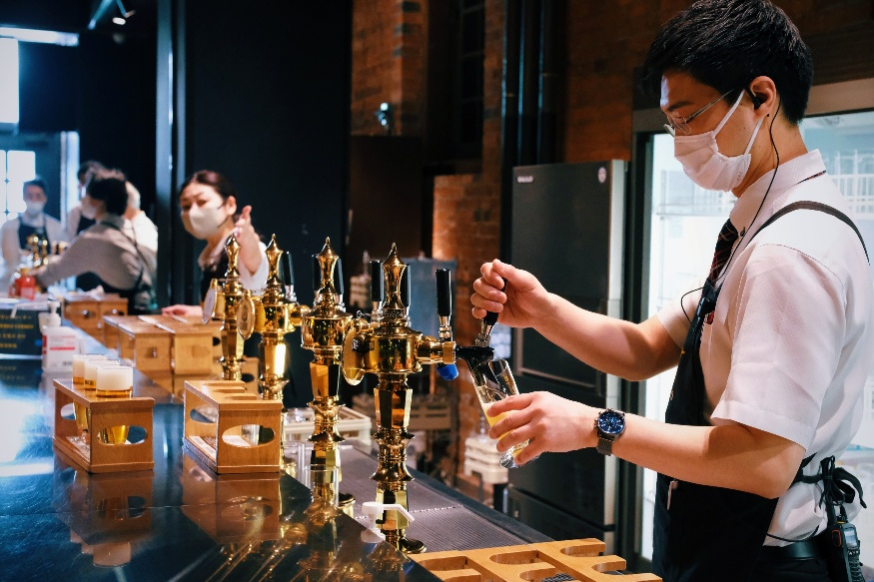
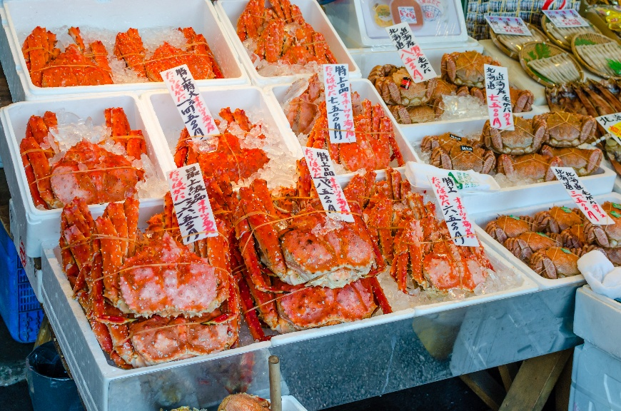
🤤บรรยากาศสุดคึกคัก แหล่งรวบรวมของอร่อย ตลาดปลาโจไกอิจิบะ (Jyogai Ichiba) แหล่งรวมซีฟู้ดสด ๆ ส่งตรงจากทะเลฮอกไกโดทุกเช้า Highlight! ข้าวหน้าปลาขวัญใจมหาชนที่ท็อปปิ้งล้นทะลัก พูนไปด้วยอูนิหวานละมุน ปูคานิเนื้อเด้ง และไข่ปลาแซลมอนเม็ดเป้งระเบิดในปาก พร้อมกลิ่นหอมฟุ้งของปลาฮอกเกะย่างเตาถ่านร้อน ๆ ฟินสลบกับขาปูยักษ์นึ่งควันฉุย เนื้อหวานฉ่ำ ตบท้ายด้วยเมลอนฮอกไกโดหวานเจี๊ยบชื่นใจ ช้อปปิดท้ายของฝากและอาหารทะเลตากแห้งราคาโลคอลติดมือกลับบ้านแบบจุก ๆ ช้อปปิ้งที่ Duty free แหล่งช้อปปลอดภาษี ที่รวบรวมสินค้าราคาพิเศษ และมีชื่อเสียงที่เห็นแล้วต้องรู้ว่ามาจากประเทศญี่ปุ่นเช่น โฟมถ่านหินฟูเขาไฟ วิตามิน อาหารเสริม ครีมต่างๆ ขนมญี่ปุ่นหลากหลายชนิด รวมไปถึงชาเขียว ผลิตภัณฑ์ขึ้นชื่อของญี่ปุ่น
เที่ยง รับประทานอาหารเที่ยง (มื้อที่5) เมนูพิเศษ ปิ้งย่าง Yakiniku Buffet
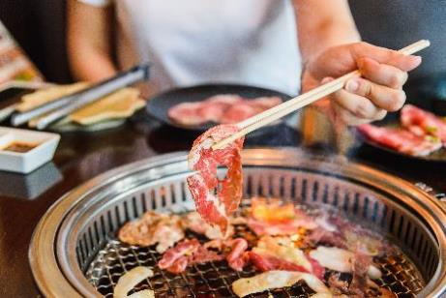
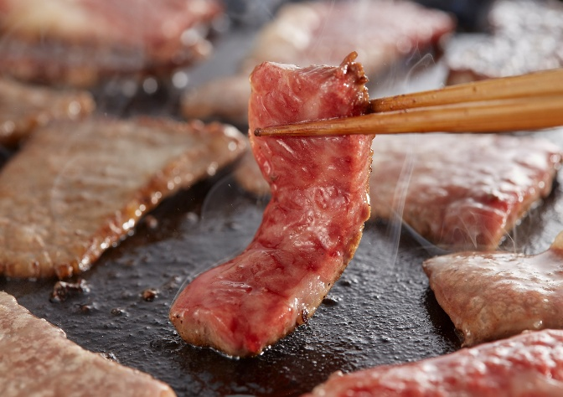
Highlight! 🔥 สวรรค์ของคนรักปิ้งย่าง... พื้นที่แบ่งปันความสุขบนเตาปิ้งย่าง พื้นที่แบ่งปันความสุข กลิ่นเนื้อย่างหอมๆ พร้อมน้ำจิ้มสูตรลับและเครื่องเคียง คือเสน่ห์ที่ทำให้ Yakiniku เป็นมื้ออาหารที่ "ฮีลใจ" ที่สุดมื้อหนึ่งเลย 🥩

เสริมมงคลขอพรกันที่ ศาลเจ้าฮอกไกโด (Hokkaido Shrine) ⛩️ ศาลเจ้าชินโตเก่าแก่ในเมืองซัปโปโรที่สร้างขึ้นตั้งแต่ยุคเริ่มพัฒนาเกาะ ไฮไลต์คือการสักการะขอพรเทพเจ้าถึง 4 องค์ และด้วยพื้นที่ที่เชื่อมต่อกับสวนมารุยามะ ทำให้ที่นี่เป็นจุดชมวิวยอดนิยมที่สวยงามมาก ๆ
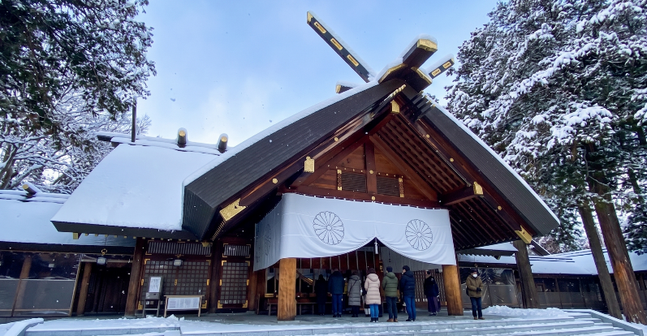

✨ถ่ายรูปมุมไหนก็ละมุน ที่ทำการรัฐบาลเก่าฮอกไกโด หรือ อะคะเร็งงะ (Akarenga) ตึกอิฐแดงทรงเสน่ห์สไตล์นีโอบาร็อกอเมริกัน สร้างปี 1888 ด้วยอิฐกว่า 2.5 ล้านก้อน! ถอดแบบมาจากทำเนียบรัฐบาลรัฐแมสซาชูเซตส์ สหรัฐฯ เป็นเอกลักษณ์คู่เมืองซัปโปโรที่ใครก็ต้องมาเช็กอิน โดดเด่นด้วยดีไซน์ที่เดินทะลุผ่านไปถนนอีกฝั่งได้ กลายเป็น "ทางลัดสุดคลาสสิก" ที่มีชาวเมืองเดินขวักไขว่ตลอดวัน
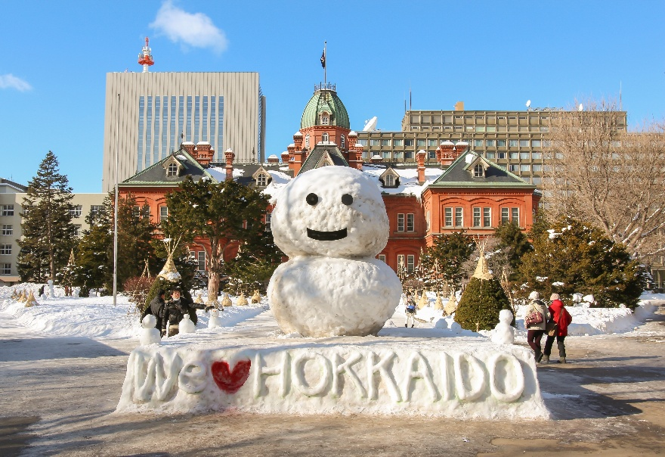
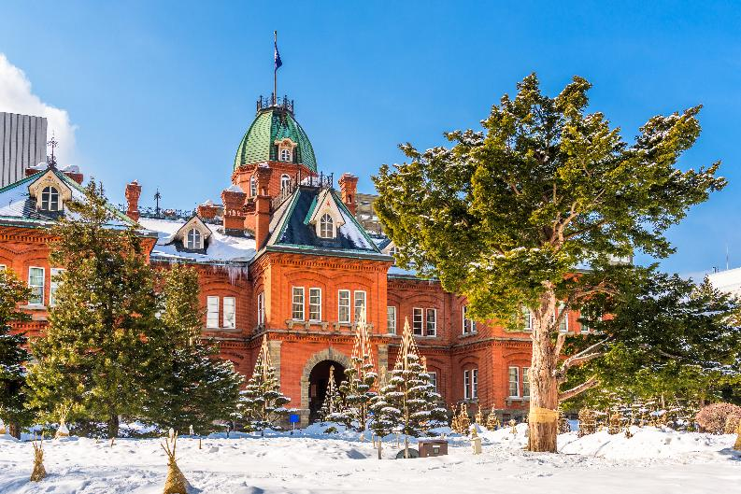

.🌳 🚶‍♀️ ไม่มาถือว่าพลาดเดินเล่น สวนสาธารณะโอโดริ (Odori Park) โอเอซิสใจกลางเมืองซัปโปโร! สร้างขึ้นในปี 1871 เป็นเส้นแบ่งเขตระหว่างโซนศูนย์ราชการทางทิศเหนือ และย่านธุรกิจ-ที่อยู่อาศัยทางทิศใต้ ปัจจุบันสวนแห่งนี้กลายเป็นพิกัดพักผ่อนยอดฮิตของชาวเมือง ในแต่ละช่วงจะล้อมรอบด้วยต้นไม้และดอกไม้นานาพันธุ์(ตามช่วงฤดูนั้นๆ) และยังเป็นลานจัดกิจกรรมสำคัญระดับโลกทั้งเทศกาลหิมะ (Snow Festival) และงานไฟฤดูหนาวอีกด้วย 🔔 🕰️ เสน่ห์เหนือกาลเวลา หอนาฬิกา (Sapporo Clock) แลนด์มาร์กสุดคลาสสิกและอาคารไม้สไตล์ตะวันตกที่เก่าแก่ที่สุดในเมือง! สถาปัตยกรรม อาคารไม้หลังคาสีแดง ผนังสีขาวครีม ทรงเสน่ห์ในสไตล์อเมริกันยุคบุกเบิก ยอดตึกมีนาฬิกาโบราณที่ยังคงเดินอย่างเที่ยงตรง พร้อมส่งเสียงระฆังกังวานบอกเวลาชาวเมืองในทุก ๆ ชั่วโมง (ค่าทัวร์ไม่รวมค่าเข้าชมหอนาฬิกา)
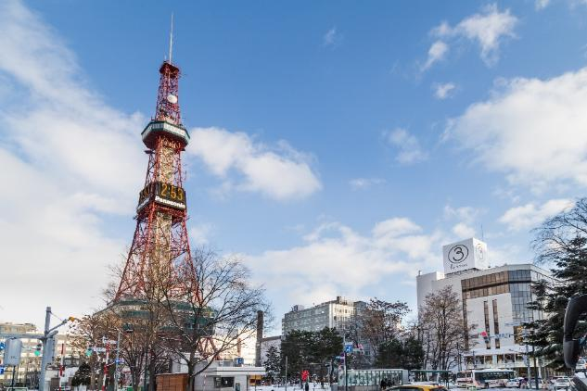
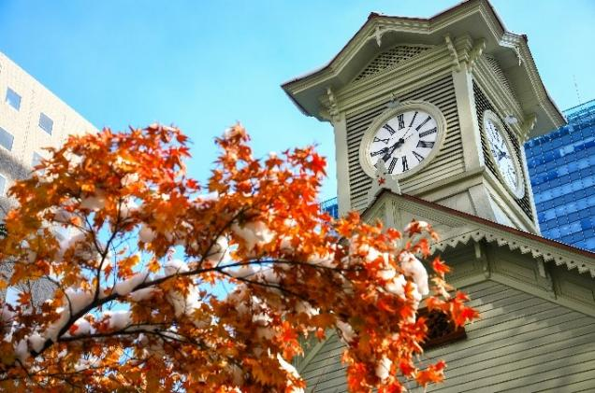

เย็น รับประทานอาหารเย็น (มื้อที่6) เมนูพิเศษ บุฟเฟ่ต์ ชาบู+ขาปู 3 ชนิด แบบไม่อั้น (*ชนิดของขาปูทั้งนี้ขึ้นอยู่กับการนำเข้าของทางร้าน)
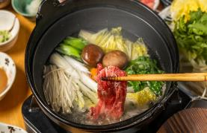

Highlight! Shabu Buffet! สไตล์ญี่ปุ่น สวรรค์ของคนรักชาบู เพียงจุ่มเนื้อ ต่างๆลงในหม้อ พอเนื้อสุก จิ้มน้ำจิ้มสไตล์ญี่ปุ่น คงฟินไม่น้อย !! และพี่ที่พลาดไม่ได้คงเป็นการลิ้มลอง ขาปู เนื้อเด้ง หวาน เปิดต้อมรับรสชาติใหม่ๆ ให้อิ่มเอมและมีความสุข

ที่พัก : Ibis Styles Sapporo 3* หรือระดับและเมืองใกล้เคียงกัน
(ชื่อโรงแรมที่ท่านพัก ทางบริษัทจะทำการแจ้งพร้อมใบนัดหมาย 5-7 วัน ก่อนเดินทาง)
หลังจากที่ท่านเช็คอินเข้าสู่ที่พักแล้ว แนะนำให้ท่านเพลิดเพลินเดินเล่นแหล่งกินดื่มหรืออิสระช้อปปิ้งได้ที่ ย่านทานุกิโคจิ (Tanuki Koji) ย่านช้อปปิ้งในร่มยาวประมาณ 1 กิโลเมตรถูกแบ่งเป็น 7 ส่วนหรือ 7 บล็อค สองข้างทางเต็มไปด้วยร้านขายสินค้ามากมายกว่า 100 ร้าน อาหาร ยา เสื้อผ้า รองเท้า ABC Mart นอกจากสถานที่แห่งนี้ที่มีอายุมากกว่า 100 ปี จะเป็นแหล่งช้อปปิ้งแล้ว ยังใช้เป็นที่จัดกิจกรรม เทศกาลต่างๆ จะใช้เป็นจุดรวมพลของหนุ่มสาว และย่านกินดื่ม ย่านซูซูกิโนะ (Susukino) ย่านแหล่งบันเทิงที่ใหญ่ที่สุดในภาคเหนือของญี่ปุ่น บาร์ ไนต์คลับ หรือร้านคาราโอเกะ และเป็นแหล่งศูนย์รวมราเม็ง และเป็นแหล่งต้นกำเนิดเมนูดังอย่าง เมนูมิโซะราเมง (Miso Ramen) แสนอร่อย กินได้ไม่เบื่ออีกด้วย!
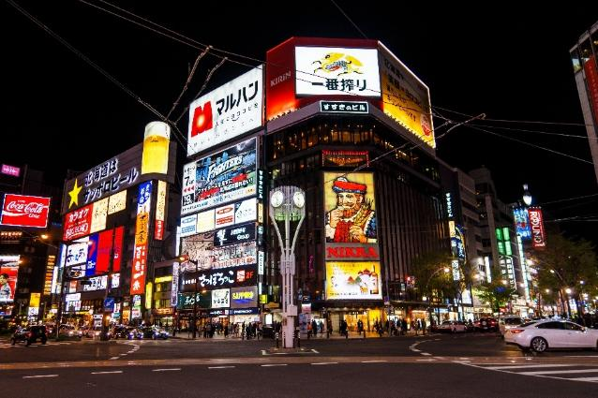
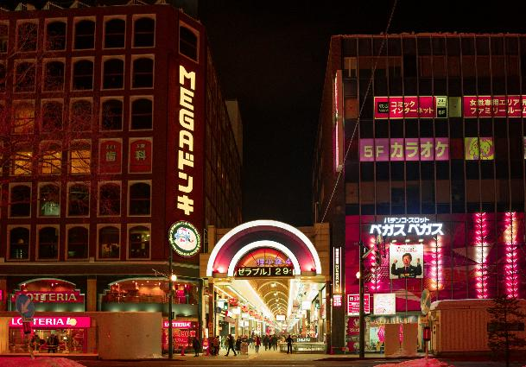
วันที่ห้า ซัปโปโร – ลาน Snowmobile (ไม่รวม Snowmobiles) – เนินพระพุทธเจ้า(รวมค่าเข้าชม) – Mitsui Outlet – เมืองซัปโปโร – อิสระย่านทานุกิโคจิ อาหาร เช้า

เช้า รับประทานอาหารเช้า ณ โรงแรม (มื้อที่7)
ลองมาสัมผัสประสบการณ์สุดพิเศษนี้ ลาน Snowmobile สวรรค์สำหรับนักเล่นสกีและผู้ที่ชื่นชอบกิจกรรมฤดูหนาวอีกด้วย โดยเฉพาะอย่างยิ่งกิจกรรม สโนว์โมบิล (Snowmobile) เพลิดเพลินกับทิวทัศน์ของทุ่งหิมะกว้างใหญ่ไพศาล และภูเขาที่ปกคลุมไปด้วยหิมะขาวโพลน ซึ่งเป็นภาพที่หาชมได้ยาก (กรณีการตกของหิมะ ตกไวหรือตกช้า และปริมาณมากหรือปริมาณน้อย ทั้งนี้ขึ้นยู่กับสภาพอากาศในแต่ละปี)
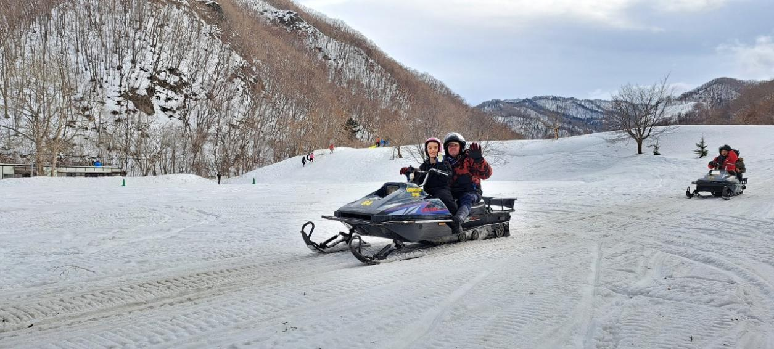

หมายเหตุ:
- ค่าทัวร์ไม่รวมค่าคอร์ส course Snowmobile และอุปกรณ์เสริมต่างๆ ลูกค้าสามารถจ่ายค่า Option ต่างๆ ได้ที่หน้างาน ราคาอาจมีการเปลี่ยนแปลงโดยไม่ได้แจ้งให้ทราบล่วงหน้า)
- กรณีที่หิมะตกไม่เพียงพอ ภัยพิบัติทางธรรมชาติ หรือเหตุขัดข้องอื่นใดก็ตาม จนทำให้ไม่สามารถไป ลานสกี หรือกรณีที่ไปได้แต่ไม่สามารถทำกิจกรรมได้ ทั้งนี้ ทางบริษัทฯ ขอสงวนสิทธิ์ปรับโปรแกรมตามความเหมาะสม โดยคำนึงความปลอดภัยของท่านเป็นหลัก โดยไม่แจ้งให้ท่านทราบล่วงหน้าทุกกรณี

💜 นิยามใหม่ของความงาม... เมื่อแสง ธรรมชาติ และศรัทธา มาบรรจบกันที่ เนินพระพุทธเจ้า (Hill of The Buddha) (ใช้เวลาเดินทางโดยประมาณ 30 นาที) สัมผัสความยิ่งใหญ่ของสถาปัตยกรรมระดับรางวัลพริตซ์เกอร์ โดย ทาดาโอะ อันโดะ ที่ออกแบบให้องค์พระพุทธรูปสีขาวตระหง่านอยู่กลางเนินเขาประดิษฐ์ สร้างบรรยากาศที่ทั้งขลังและทันสมัยในคราวเดียว เป็นจุดเช็คอินที่รวมความเป็นที่สุดของงานดีไซน์และหัวใจของฮอกไกโดไว้ในเฟรมเดียว 📸(ค่าทัวร์รวมค่าเข้าไหว้องค์พระ)
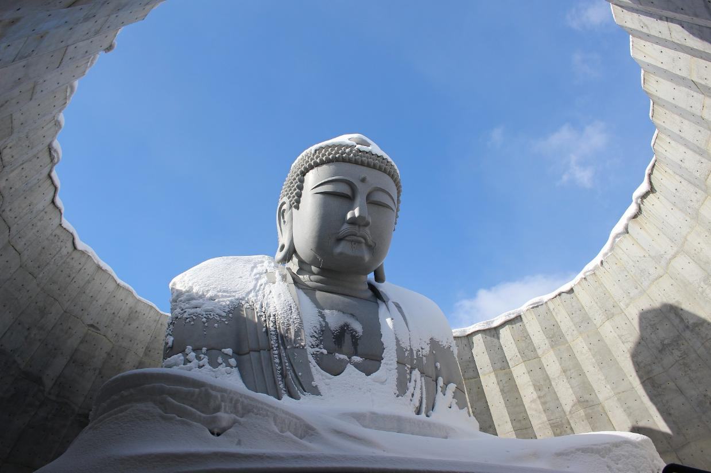

💰 🛍️ ขาชอปเตรียมพุ่งตัว! มิตซุยเอาท์เล็ท (Mitsui Outlet) ได้เวลาสปอยล์ตัวเองขั้นสุดแหล่งรวมของถูกและดีที่สายแฟชั่นห้ามพลาด! ไม่ว่าคุณจะเป็นสายลักชัวรีที่กำลังตามหาไอเทมเด็ดจาก GUCCI, ARMANI, TUMI หรือสายแต่งตัวคิวท์ๆ สไตล์ญี่ปุ่นและอินเตอร์แบรนด์อย่าง GAP, ELLE, MORGAN บอกเลยว่าเดินจนขาขวิดแน่นอน ส่วนใครที่เดินชอปจนพลังงานเริ่มหมด ก็ไม่ต้องไปไหนไกลครับ ที่นี่เขามีโซนอาหารละลานตามาก จะเลือกซดราเม็งร้อนๆ ทานอาหารตะวันตกฟินๆ หรือจะแวะดื่มกาแฟในคาเฟ่สุดชิคก็ดีงาม

อิสระอาหารเที่ยงและเย็น ตามอัธยาศัย เพื่อไม่รบกวนเวลาของท่าน

ที่พัก : Ibis Styles Sapporo 3* หรือระดับและเมืองใกล้เคียงกัน
(ชื่อโรงแรมที่ท่านพัก ทางบริษัทจะทำการแจ้งพร้อมใบนัดหมาย 5-7 วัน ก่อนเดินทาง)

หลังจากที่ท่านเช็คอินเข้าสู่ที่พักแล้ว แนะนำให้ท่านเพลิดเพลินเดินเล่นแหล่งกินดื่มหรืออิสระช้อปปิ้งได้ที่ ย่านทานุกิโคจิ (Tanuki Koji) ย่านช้อปปิ้งในร่มยาวประมาณ 1 กิโลเมตรถูกแบ่งเป็น 7 ส่วนหรือ 7 บล็อค สองข้างทางเต็มไปด้วยร้านขายสินค้ามากมายกว่า 100 ร้าน อาหาร ยา เสื้อผ้า รองเท้า ABC Mart นอกจากสถานที่แห่งนี้ที่มีอายุมากกว่า 100 ปี จะเป็นแหล่งช้อปปิ้งแล้ว ยังใช้เป็นที่จัดกิจกรรม เทศกาลต่างๆ จะใช้เป็นจุดรวมพลของหนุ่มสาว และย่านกินดื่ม ย่านซูซูกิโนะ (Susukino) ย่านแหล่งบันเทิงที่ใหญ่ที่สุดในภาคเหนือของญี่ปุ่น บาร์ ไนต์คลับ หรือร้านคาราโอเกะ และเป็นแหล่งศูนย์รวมราเม็ง และเป็นแหล่งต้นกำเนิดเมนูดังอย่าง เมนูมิโซะราเมง (Miso Ramen) แสนอร่อย กินได้ไม่เบื่ออีกด้วย!

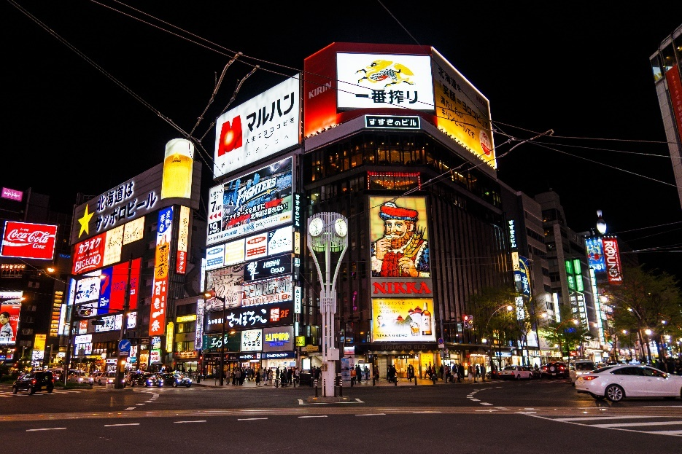

H i g h l i g h t!
💡งานเทศกาลไฟล้านดวง Sapporo White Illumination
📍สถานที่: สวนสาธารณะโอโดริ (Odori Park - โซนไฮไลท์หลัก)
🗓️ ช่วงเวลาจัดงานประมาณช่วง: 21 พฤศจิกายน – 25 ธันวาคม

📍สถานที่: ถนนหน้าสถานีรถไฟซัปโปโร (Ekimae-dori):
🗓️ ช่วงเวลาจัดงาน: ช่วงเวลา: 21 พฤศจิกายน – 11 กุมภาพันธ์

⏰ เวลาเปิด-ปิดไฟ (Lighting Hours)
เวลาปกติประมาณช่วง: 16:30 น. – 22:00 น. (ไฟจะเริ่มเปิดตอนพระอาทิตย์ตกดิน)
ช่วงสัปดาห์คริสต์มาส (23–25 ธันวาคม): จะขยายเวลาเปิดไฟยาวๆ ไปจนถึง เที่ยงคืน (24:00 น.) เฉพาะที่สวนโอโดริและถนนเส้นหลัก
*กรณีการเปลี่ยนช่วงเวลาการเปิด-ปิด งานเทศกาลไฟล้านดวง Sapporo White Illumination ทั้งนี้ขึ้นอยู่กับสภาพอากาศ หรือประกาศของเมืองนั้นๆ รวมไปถึงเหตุขัดข้องอื่นใดก็ตาม

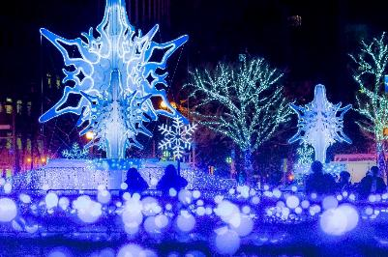
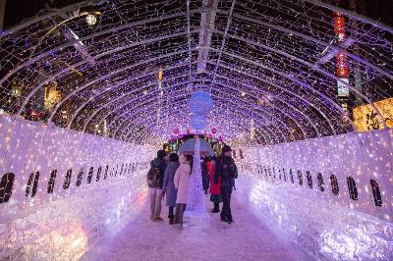

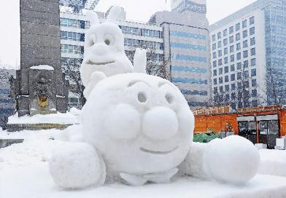
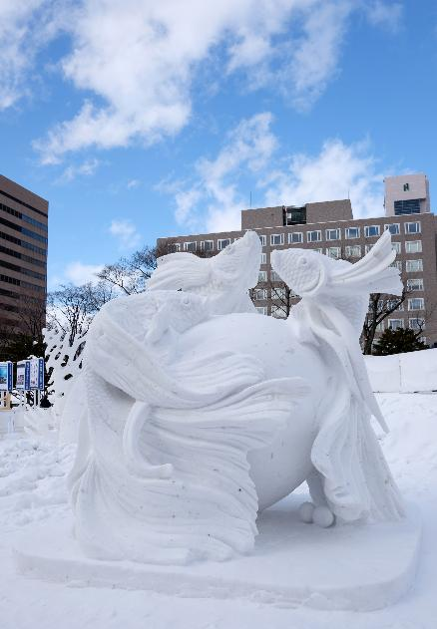
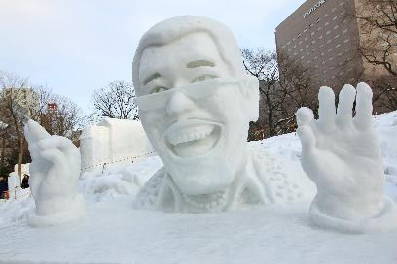
💡! เทศกาลหิมะซัปโปโร (Sapporo Snow Festival)
🗓️ จะจัดขึ้นประจำทุกปีประมาณช่วง ต้นเดือนกุมภาพันธ์ (ประมาณวันที่ 4 – 11 กุมภาพันธ์)
สามารถอิสระเที่ยวชมงาน Sapporo Snow Festival ได้เป็นหนึ่งในเทศกาลฤดูหนาวที่ยิ่งใหญ่และมีชื่อเสียงที่สุดในญี่ปุ่น จัดขึ้นครอบคลุม 3 โซนหลักทั่วเมืองซัปโปโร ดังนี้
❄️ สวนสาธารณะโอโดริ (Odori Park) โดดเด่นด้วยประติมากรรมหิมะขนาดใหญ่ที่แกะสลักอย่างวิจิตรบรรจง
❄️ ย่านซูซูกิโนะ (Susukino) เน้นการจัดแสดงประติมากรรมน้ำแข็งที่สวยงามและมีการจัดบาร์น้ำแข็ง
❄️ สึโดมุ (Tsudome Site) โซนกิจกรรมกลางแจ้ง เหมาะสำหรับครอบครัว มีสไลเดอร์หิมะและลานเล่นหิมขนาดใหญ่
❄️ ❄️ ❄️ ❄️ ❄️ ❄️ ❄️ ❄️ ❄️

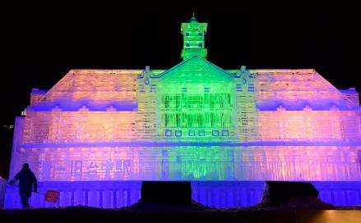
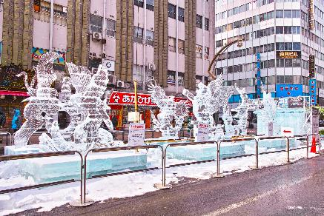
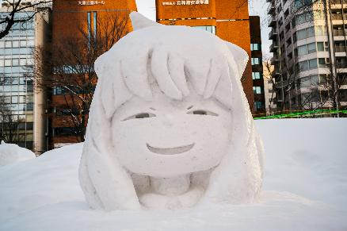

H i g h l i g h t!

วันที่หก ท่าอากาศยานนิวชิโตะเซะ ประเทศญี่ปุ่น – ท่าอากาศยานนานาชาติสุวรรณภูมิ ประเทศไทย
อาหาร เช้า

เช้า รับประทานอาหารเช้า (มื้อที่8) บริการอาหารเช้าแบบ SET BOX
เดินทางสู่ ท่าอากาศยานนิวชิโตะเซะ ประเทศญี่ปุ่น เพื่อเตรียมตัวเดินทางกลับ กรุงเทพฯ ประเทศไทย
10.00 น. เดินทางสู่ ท่าอากาศยานนานาชาติสุวรรณภูมิ ประเทศไทย อาคารโดยสายการบิน Thai Airways (TG) เที่ยวบินที่ TG671 (บริการอาหารบนเครื่องบิน)
15.50 น. เดินทางถึง ท่าอากาศยานนานาชาติสุวรรณภูมิ ประเทศไทย โดยสวัสดิภาพ
*********************************
หมายเหตุ: รายการทัวร์สามารถเปลี่ยนแปลงได้ตามความเหมาะสม เนื่องจากสภาวะอากาศ, การเมือง, สายการบิน การจราจรช่วงเทศกาลหรือวันหยุดของญี่ปุ่น เป็นต้น โดยมิต้องแจ้งให้ทราบล่วงหน้า โดยทางผู้จัดจะปรับเปลี่ยนโดยคำนึงถึงผลประโยชน์ของท่านเป็นหลัก เพื่อให้ท่านท่องเที่ยวได้ครบถ้วนตามโปรแกรม


* เนื่องจากโปรแกรมทัวร์เป็นช่วงหนาว การสัมผัสความงดงามของธรรมชาติ การร่วงโรยของหิมะไวหรือช้า ปริมาณมากหรือน้อย ทั้งนี้ขึ้นอยู่กับสภาพอากาศในแต่ละปี
** เนื่องจากในช่วงฤดูหนาว เส้นทางฮอกไกโด อาจเกิดภัยพิบัติทางธรรมชาติพายุหิมะ ซึ่งส่งผลให้มีการสั่งปิดเส้นทางหรือปรับเปลี่ยนเส้นทางเดินรถ
เหตุการณ์ดังกล่าวอาจทำให้การเดินทางล่าช้าและจำเป็นต้องปรับเปลี่ยนโปรแกรมท่องเที่ยว ตามความเหมาะสม โดยคำนึงถึงความปลอดภัยของท่านเป็นหลัก ทั้งนี้ ทางบริษัทฯ ต้องขออภัยในความไม่สะดวกมา ณ ที่นี้



การบริการของรถบัสนำเที่ยวญี่ปุ่น ตามกฎหมายของประเทศญี่ปุ่น สามารถให้บริการวันละ 11 ชั่วโมง มิอาจเพิ่มเวลาได้ โดยมัคคุเทศก์และคนขับจะเป็นผู้บริหารเวลาตามความเหมาะสม จึงขอสงวนสิทธิ์ในการปรับเปลี่ยนเวลาท่องเที่ยวตามสถานที่ในโปรแกรมการเดินทาง

** ตามกฎหมายของประเทศญี่ปุ่นนั้น สามารถให้บริการสูงสุดวันละไม่เกิน 11 ชั่วโมง กรณีที่คนขับรถไม่ได้พักโรงแรมเดียวกับกรุ๊ปทัวร์ หรือ คนขับรถต้องนำรถส่งกลับบริษัทฯ จะสามารถให้บริการกรุ๊ปทัวร์ในวันนั้นๆ ได้สูงสุด 10 ชั่วโมง เท่านั้น เพื่อเป็นการเผื่อเวลาให้คนขับรถถึงที่หมายปลายทางนั้นๆ แล้วเวลารวมทั้งสิ้นไม่เกินเวลา 11 ชม. ตามที่กฎหมายกำหนดบังคับ

ประกาศสำคัญ: รับเฉพาะผู้มีวัตถุประสงค์เพื่อการท่องเที่ยวเท่านั้น ค่าทัวร์ที่จ่ายให้กับผู้จัด เป็นการชำระแบบจ่ายชำระขาด และผู้จัดได้ชำระให้กับสายการบินและสถานที่ต่างๆ แบบชำระขาดเช่นกันก่อนออกเดินทาง ฉะนั้นหากท่านไม่ได้ร่วมเดินทางหรือใช้บริการตามรายการไม่ด้วยสาเหตุใด หรือได้รับการปฏิเสธการเข้าหรือออกนอกเมืองจากประเทศในรายการ (ประเทศไทยและประเทศญี่ปุ่น) ทางผู้จัดขอสงวนสิทธิการคืนเงินสดส่วนใดๆ รวมทั้งค่าตั๋วเครื่องบินให้แก่ท่าน

เงื่อนไขการให้บริการ

► การเดินทางครั้งนี้จะต้องมีจำนวน 20 ท่านขึ้นไป กรณีไม่ถึงจำนวนดังกล่าว
- จะส่งจอยน์ทัวร์กับบริษัทที่มีโปรแกรมใกล้เคียงกัน
- หรือเลื่อน หรือยกเลิกการออกเดินทาง โดยทางบริษัทจะทำการแจ้งให้ท่านทราบล่วงหน้าก่อนการเดินทางประมาณ 10 วัน
- หรือขอสงวนสิทธิ์ในการปรับราคาค่าบริการเพิ่ม (ในกรณีที่ผู้เดินทางไม่ถึง 15 ท่าน และท่านยังประสงค์เดินทางต่อ) โดยทางบริษัทจะทำการแจ้งให้ท่านทราบก่อนล่วงหน้า
► ในกรณีที่ลูกค้าต้องออกตั๋วโดยสารภายในประเทศ กรุณาติดต่อเจ้าหน้าที่ของบริษัทฯ ก่อนทุกครั้ง มิฉะนั้นทางบริษัทจะไม่รับผิดชอบใดๆ ทั้งสิ้น
► การจองทัวร์และชำระค่าบริการ
- กรุณาชำระค่ามัดจำ ท่านละ 30,000 บาท กรุณาส่งสำเนาหน้าพาสปอร์ต พร้อมเอกสารชำระมัดจำค่าทัวร์
- ค่าทัวร์ส่วนที่เหลือชำระ 25-30 วันก่อนออกเดินทาง กรณีบริษัทฯ จำเป็นต้องออกตั๋วก่อนท่านจำเป็นต้องชำระค่าทัวร์ส่วนที่เหลือตามที่บริษัทกำหนดแจ้งเท่านั้น
**สำคัญ** สำเนาหน้าพาสปอร์ตผู้เดินทาง (จะต้องมีอายุเหลือมากกว่า 6 เดือน ก่อนหมดอายุนับจากวันเดินทางไป-กลับและจำนวนหน้าหนังสือเดินทางต้องเหลือว่างสำหรับติดวีซ่าไม่ต่ำกว่า 3 หน้า) **กรุณาตรวจสอบก่อนส่งให้บริษัทมิฉะนั้นทางบริษัทจะไม่รับผิดชอบกรณีพาสปอร์ตหมดอายุ ** กรุณาส่งพร้อมหลักฐานการโอนเงินมัดจำ

เงื่อนไขการยกเลิก

- ยกเลิกก่อนการเดินทางตั้งแต่ 30 วันขึ้นไป คืนเงินค่าทัวร์โดยหักค่าใช้จ่ายที่เกิดขึ้นจริง
- ยกเลิกก่อนการเดินทาง 15-29 วัน ยึดเงิน 50% จากยอดที่ลูกค้าชำระมา และเก็บค่าใช้จ่ายที่เกิดขึ้นจริง(ถ้ามี)
- ยกเลิกก่อนการเดินทางน้อยกว่า 15 วัน ขอสงวนสิทธิ์ยึดเงินเต็มจำนวน
*กรณีมีเหตุยกเลิกทัวร์ โดยไม่ใช่ความผิดของบริษัททัวร์ คืนเงินค่าทัวร์โดยหักค่าใช้จ่ายที่เกิดขึ้นจริง(ถ้ามี)
*ค่าใช้จ่ายที่เกิดขึ้นจริง เช่น ค่ามัดจำตั๋วเครื่องบิน โรงแรม ค่าวีซ่า และค่าใช้จ่ายจำเป็นอื่นๆ
กรณีจองทัวร์วันหยุดเทศกาล วันหยุดนักขัตฤกษ์ วันหยุดยาวต่อเนื่อง
หากได้มีการแจ้งยกเลิกทัวร์ ทางบริษัทฯ ขอสงวนสิทธิ์เก็บค่าทัวร์ทั้งหมด โดยไม่มีเงื่อนไขใดๆ ทั้งสิ้น

ค่าตั๋วโดยสารเครื่องบินไป-กลับ ชั้นประหยัดพร้อมค่าภาษีสนามบินทุกแห่งตามรายการทัวร์ข้างต้น (ตั๋วกรุ๊ปไม่สามารถUpgradeที่นั่ง ได้ และต้องเดินทางไป-กลับพร้อมตั๋วกรุ๊ปเท่านั้นไม่สามารถเลื่อนวันได้)
อัตราค่าบริการนี้ รวม
- ค่าที่พักห้องละ 2-3 ท่าน ตามโรงแรมที่ระบุไว้ในรายการหรือระดับใกล้เคียงกัน
กรณีพัก 3 ท่านถ้าวันที่เข้าพักห้องโรงแรม ไม่มีห้อง TRP ( 3 ท่าน) อาจจำเป็นต้องแยกพัก 2 ห้อง (มีค่าใช้จ่ายพักเดี่ยวเพิ่ม) กรณีห้อง TWIN BED (เตียงเดี่ยว 2 เตียง) ซึ่งโรงแรมไม่มีหรือเต็ม ทางบริษัทขอปรับเป็นห้อง DOUBLE BED แทนโดยมิต้องแจ้งให้ทราบล่วงหน้า หรือ หากต้องการห้องพักแบบ DOUBLE BED ( 1 เตียงใหญ่) ซึ่งโรงแรมไม่มีหรือเต็ม ทางบริษัทขอปรับเป็นห้อง TWIN BED แทนโดยมิต้องแจ้งให้ทราบล่วงหน้า กรณีห้องพักในเมืองที่ระบุไว้ในโปรแกรมมีเทศกาลวันหยุด มีงานแฟร์ต่างๆ บริษัทฯ ขอจัดที่พักในเมืองใกล้เคียงแทน
- ค่าอาหาร ค่าเข้าชม และ ค่ายานพาหนะทุกชนิด ตามที่ระบุไว้ในรายการทัวร์ข้างต้น
- เจ้าหน้าที่บริษัทฯ คอยอำนวยความสะดวกตลอดการเดินทาง
- ค่าน้ำหนักกระเป๋า สายการบิน Thai Airways (TG) สัมภาระโหลดใต้ท้องเครื่อง 1 ใบ ไม่เกิน 23 กิโลกรัม และ ถือขึ้นเครื่องได้ 7 กิโลกรัม และค่าประกันวินาศภัยเครื่องบินตามเงื่อนไขของแต่ละสายการบินที่มีการเรียกเก็บ และกรณีสัมภาระเกินท่านต้องเสียค่าปรับตามที่สายการบินเรียกเก็บ
- ค่าประกันอุบัติเหตุตามกรมธรรม์วงเงิน 1,000,000 บาท ค่ารักษาพยาบาล ตามเงื่อนไขของบริษัทฯ ประกันภัยที่บริษัททำไว้ ทั้งนี้ย่อมอยู่ในข้อจำกัดที่มีการตกลงไว้กับบริษัทประกันชีวิต ทุกกรณี ต้องมีใบเสร็จและเอกสารรับรองทางการแพทย์ จากหน่วยงานที่เกี่ยวข้อง ไม่รวมประกันสุขภาพ ท่านสามารถสั่งซื้อประกันสุขภาพเพิ่มได้จากบริษัทประกันทั่วไป
- ค่าภาษีสนามบิน และค่าภาษีน้ำมันตามรายการทัวร์
- ค่ารถปรับอากาศนำเที่ยวตามระบุไว้ในรายการ พร้อมคนขับรถ (กฎหมายไม่อนุญาตให้คนขับรถเกิน 12 ช.ม./วัน)
- รวมภาษีมูลค่าเพิ่ม 7% และภาษีหัก ณ ที่จ่าย 3% (ค่าบริการเท่านั้น)

อัตราค่าบริการนี้ ไม่รวม
- ค่าทำหนังสือเดินทางไทย และเอกสารต่างด้าวต่างๆ
- ค่าใช้จ่ายอื่นๆ ที่นอกเหนือจากรายการระบุ อาทิเช่น ค่าอาหาร เครื่องดื่ม ค่าซักรีด ค่าโทรศัพท์ เป็นต้น
- ค่าภาษีทุกรายการคิดจากยอดบริการ, ค่าภาษีเดินทาง (ถ้ามีการเรียกเก็บ)
- ค่าภาษีน้ำมันที่สายการบินเรียกเก็บเพิ่มภายหลังจากทางบริษัทฯ ได้ออกตั๋วเครื่องบิน และได้ทำการขายโปรแกรมไปแล้ว*บริษัทฯ ขอสงวนสิทธิ์ในการปรับอัตราค่าบริการขึ้น เนื่องจากมีการปรับ ภาษีสนามบินขึ้นและ/หรือการปรับเปลี่ยนค่าเชอร์ชาร์จน้ำมัน จากสายการบิน โดยมิต้องแจ้งให้ทราบล่วงหน้า
- ค่าพนักงานยกกระเป๋าที่โรงแรม
- ค่าทิปไกด์ คนขับรถ ขออนุญาตนำเก็บ ณ สนามบินวันแรก ท่านละ 2,000 บาท / ท่าน

หมายเหตุ
กรุณาอ่านศึกษารายละเอียดทั้งหมดก่อนทำการจอง เพื่อความถูกต้องและความเข้าใจตรงกันระหว่างท่านลูกค้าและบริษัทฯ และเมื่อท่านตกลงชำระเงินมัดจำหรือค่าทัวร์ทั้งหมดกับทางบริษัทฯ แล้วทางบริษัทฯ จะถือว่าท่านได้ยอมรับเงื่อนไขข้อตกลงต่างๆ ทั้งหมด
1. บริษัทฯ ขอสงวนสิทธิ์ที่จะเลื่อนการเดินทางหรือปรับราคาค่าบริการขึ้นในกรณีที่มีผู้ร่วมคณะไม่ถึง 20 ท่าน
2. ขอสงวนสิทธิ์การเก็บค่าน้ำมันและภาษีสนามบินทุกแห่งเพิ่ม หากสายการบินมีการปรับขึ้นก่อนวันเดินทาง *บริษัทฯ ขอสงวนสิทธิ์ในการปรับอัตราค่าบริการขึ้น เนื่องจากมีการปรับ ภาษีสนามบินขึ้นและ/หรือการปรับเปลี่ยนค่าเชอร์ชาร์จน้ำมัน จากสายการบิน โดยมิต้องแจ้งให้ทราบล่วงหน้า
3. บริษัทฯ ขอสงวนสิทธิ์ในการเปลี่ยนเที่ยวบิน โดยมิต้องแจ้งให้ทราบล่วงหน้าอันเนื่องจากสาเหตุต่างๆ
4. บริษัทฯ จะไม่รับผิดชอบใดๆ ทั้งสิ้น หากเกิดกรณีความล่าช้าจากสายการบิน, การยกเลิกบิน, การประท้วง, การนัดหยุดงาน, การก่อการจลาจล, ภัยธรรมชาติ, การนำสิ่งของผิดกฎหมาย ซึ่งอยู่นอกเหนือความรับผิดชอบของบริษัทฯ
5. บริษัทฯ จะไม่รับผิดชอบใดๆ ทั้งสิ้น หากเกิดสิ่งของสูญหาย อันเนื่องเกิดจากความประมาทของท่าน, เกิดจากการโจรกรรม และ อุบัติเหตุจากความประมาทของนักท่องเที่ยวเอง
6. เมื่อท่านตกลงชำระเงินมัดจำหรือค่าทัวร์ทั้งหมดกับทางบริษัทฯ แล้ว ทางบริษัทฯ จะถือว่าท่านได้ยอมรับเงื่อนไขข้อตกลงต่างๆ ทั้งหมด
7. รายการนี้เป็นเพียงข้อเสนอที่ต้องได้รับการยืนยันจากบริษัทฯ อีกครั้งหนึ่ง หลังจากได้สำรองโรงแรมที่พักในต่างประเทศเรียบร้อยแล้ว โดยโรงแรมจัดในระดับใกล้เคียงกัน ซึ่งอาจจะปรับเปลี่ยนตามที่ระบุในโปรแกรม
8. การจัดการเรื่องห้องพัก เป็นสิทธิ์ของโรงแรมในการจัดห้องให้กับกรุ๊ปที่เข้าพัก โดยมีห้องพักสำหรับผู้สูบบุหรี่ / ปลอดบุหรี่ได้ โดยอาจจะขอเปลี่ยนห้องได้ตามความประสงค์ของผู้ที่พัก ทั้งนี้ขึ้นอยู่กับความพร้อมให้บริการของโรงแรม และไม่สามารถรับประกันได้
9. กรณีผู้เดินทางต้องการความช่วยเหลือเป็นพิเศษ อาทิเช่น ใช้วิลแชร์ กรุณาแจ้งบริษัทฯ อย่างช้า 14 วัน ก่อนการเดินทาง มิฉะนั้น บริษัทฯ ไม่สามารถจัดการให้ล่วงหน้าได้
10. มัคคุเทศก์ พนักงาน และ ตัวแทนของผู้จัด ไม่มีสิทธิ์ในการให้คำสัญญาใดๆ ทั้งสิ้นแทนผู้จัด นอกจากมีเอกสารลงนามโดยผู้มีอำนาจของผู้จัดกำกับเท่านั้น
11. ผู้จัดจะไม่รับผิดชอบและไม่สามารถคืนค่าใช้จ่ายต่างๆ ได้เนื่องจากเป็นการเหมาจ่ายกับตัวแทนต่างๆ ในกรณีที่ผู้เดินทางไม่ผ่านการพิจารณาในการตรวจคนเข้าเมือง-ออกเมือง ไม่ว่าจะเป็นกองตรวจคนเข้าเมืองหรือกรมแรงงานของทุกประเทศในรายการท่องเที่ยว อันเนื่องมาจากการกระทำที่ส่อไปในทางผิดกฎหมาย การหลบหนี เข้าออกเมือง เอกสารเดินทางไม่ถูกต้อง หรือ การถูกปฏิเสธในกรณีอื่นๆ

